TAIZHOU PASMO FOOD TECHNOLOGY CO., LTD
ПОСТАВЩИК УСЛУГ ДЛЯ ПРИГОТОВЛЕНИЯ МОРОЖЕНОГО
Тех. поддержка: 400-7576-999 Отдел продаж: +86(0)576-84088555 Сайт: pasmo.ru


Серийное оборудование для приготовления мягкого мороженого
Sill S930T S970T SI21

Руководство по эксплуатации

PASMO Food Technology Co., Ltd

- Благодарим вас за выбор серийного оборудования PASMO для приготовления мягкого мороженого.
- Данное руководство содержит подробное описание эксплуатации и технического обслуживания данных аппаратов.
Пояснение
Модели 1
Меры предосторожности 2
Установка оборудования 3
Конструкция оборудования 4
Знакомство с панелью управления 6
Обозначения плотности на цифровом дисплее 7
Регулирование параметров 8
Промывка деталей 9
Рекомендация по использованию щеток 11
Рекомендации по замене изношенных деталей 13
Сборка основных делатей 14
Процесс приготовления мороженого……………………………………………………..18
Ежедневная эксплуатация………………………………………………………………….20
Промывка………………………………………………………………………………………22
Предложение по приобретению сопутствующих товаров…………………………….25

S111
S930T
S121
S970T
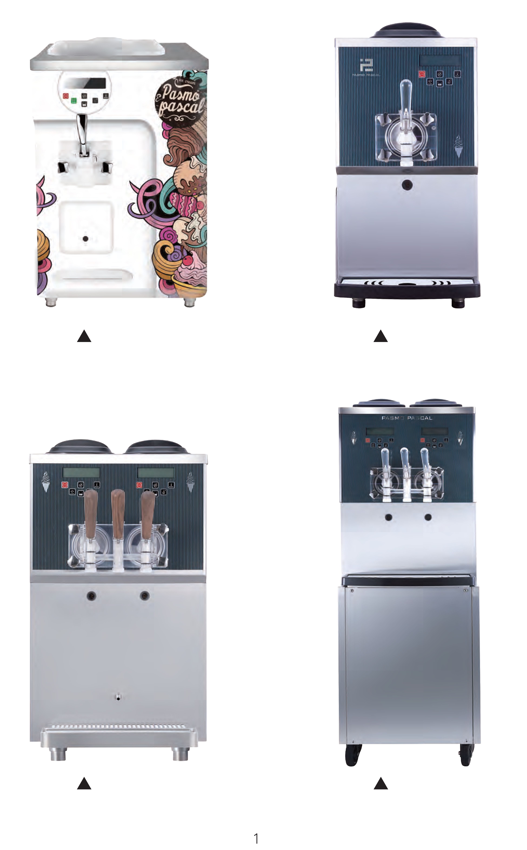

Модели

Заземление
Предупреждение
Запрещено повреждать, подвергать обработке, растягивать, завязывать или сгибать питающий кабель, иначе это может привести к поражению электрическим током или пожару.
Запрещено
Запрещено
Неправильное подключение к сети создает опасность поражения электрическим током.
Опасно! Поражение электрическим током!
Чтобы избежать повреждений оборудования при демонтаже, необходимо воспользоваться услугами специалистов.
Самостоятельный демонтаж запрещен!
Оборудование необходимо заземлить, чтобы избежать накопления статического электричества.
Заземление
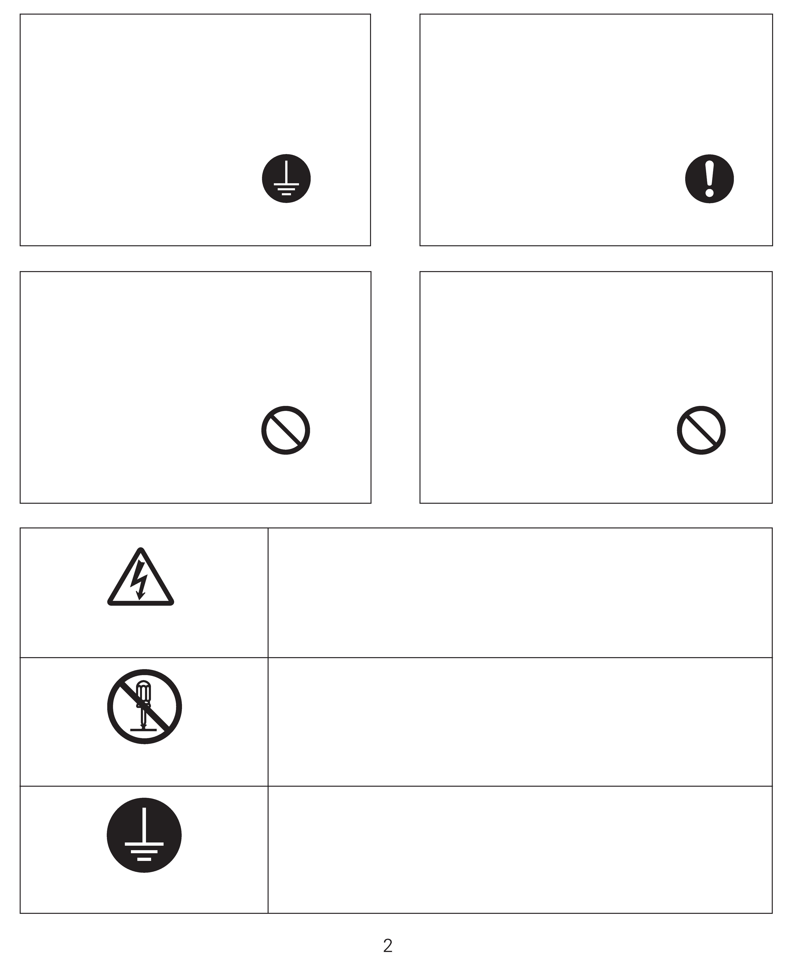

Меры предосторожности
- Пожалуйста, ознакомьтесь с мерами предосторожности перед использованием.
- Просим соблюдать требования техники безопасности, описанные ниже.
- Значения графических обозначений также приводятся ниже.
Примечание: сечение питающего кабеля оборудования должно составлять более 4 квадратных метров.
Убедитесь, что мастер заранее подключил заземляющий провод. В противном случае могут произойти утечка и поражение персонала электрическим током.
При номинальной мощности 220 В рекомендуется установить воздушный выключатель.
Если требуется, подключите одну розетку на 6 А. Синий провод «N» соответствует нулевому проводу для напряжения 380 В. Красный, белый и черный провода «L» соответствуют фазным проводникам. Желто-зеленые провода соответствуют заземляющему проводнику.

Неправильное подключение фазного и нулевого проводов приведет к перегоранию платы или переходника.
При неверном подключении всех трех фазных проводников на дисплее появится сообщение об ошибке («Phase Error»).
В этом случае поменяйте положение
каждого кабеля. (Для модели с напряжением 380 В)

Поручите монтаж квалифицированными специалистам. Неправильная установка может привести к проблемам в использовании.
Аппарат должен стоять на горизонтальной твердой поверхности. В противном случае он может упасть, издавать нехарактерные звуки или вибрировать.
Помощь специалиста
Установка на горизонтальной поверхности
Не используйте оборудование в местах с высокой влажностью. Это может привести к утечке тока, поражению персонала электрическим током и другим несчастным случаям.
Не используйте оборудование в местах с высоким содержанием сульфатов, таких как горячие источники и т. п. (например, заливы и соляные поля). Это может привести к внутренней коррозии и неисправности оборудования.
Запрещено
Запрещено
Вниманию пользователя
- Установите оборудование в хорошо проветриваемом месте. Оставьте не менее 30 см для циркуляции воздуха и не менее 50 см для рассеивания тепла.
Циркуляция воздуха

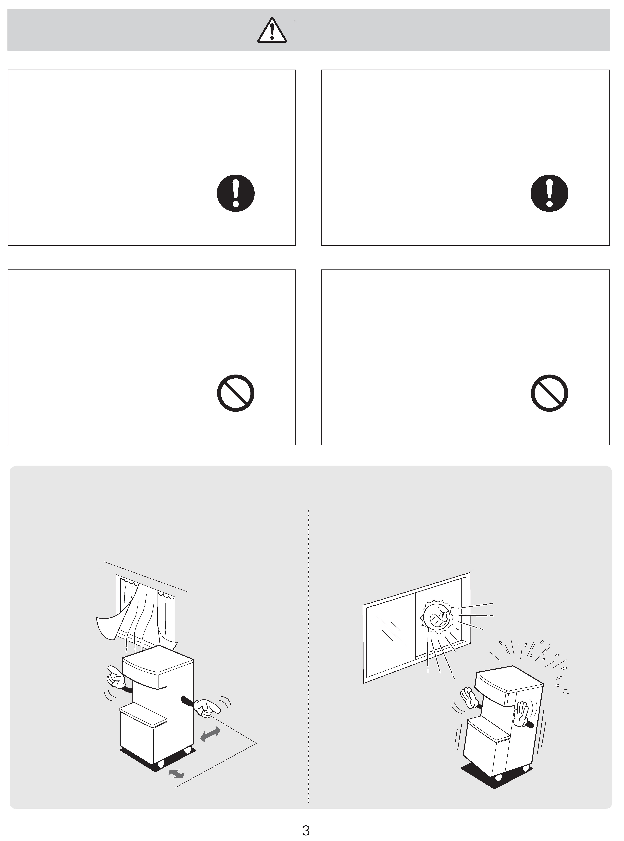
Установка оборудования
Предупреждение

- Не устанавливайте в местах, куда попадают прямые солнечные лучи, или рядом с отопительными приборами. Если температура окружающей среды будет превышать 5–38°C, это приведет к снижению производственной мощности.

Рассеивание тепла

Каплесборник
Лопасть мешалки
Воздушная трубка
Верхняя крышка
Клапан подачи смеси
Скребок
Вытянутый клапан
Венчик
О-образное уплотнительное кольцо
вытянутого клапана
Ручка
Крышка каплесборника
Вал венчика
Гайка
Разгрузочная дверца
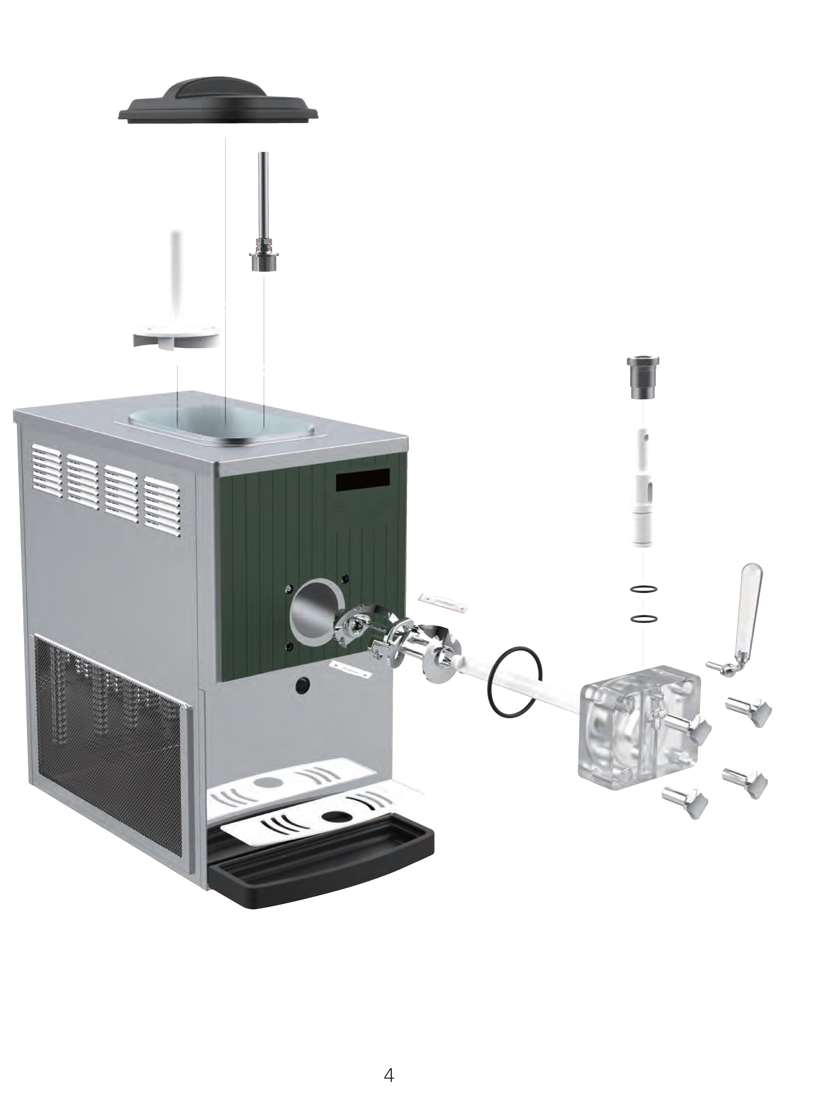

Конструкция оборудования (гравитационная модель)

О-образное уплотнительное кольцо разгрузочной дверцы

Каплесборник
Крышка каплесборника
Гайка
Венчик
Вал венчика
Разгрузочная дверца
Ручка
Скребок
О-образное уплотнительное кольцо
вытянутого клапана
О-образное уплотнительное кольцо разгрузочной дверцы
Вытянутый клапан
Клапан подачи смеси
Лопасть мешалки
Верхняя крышка
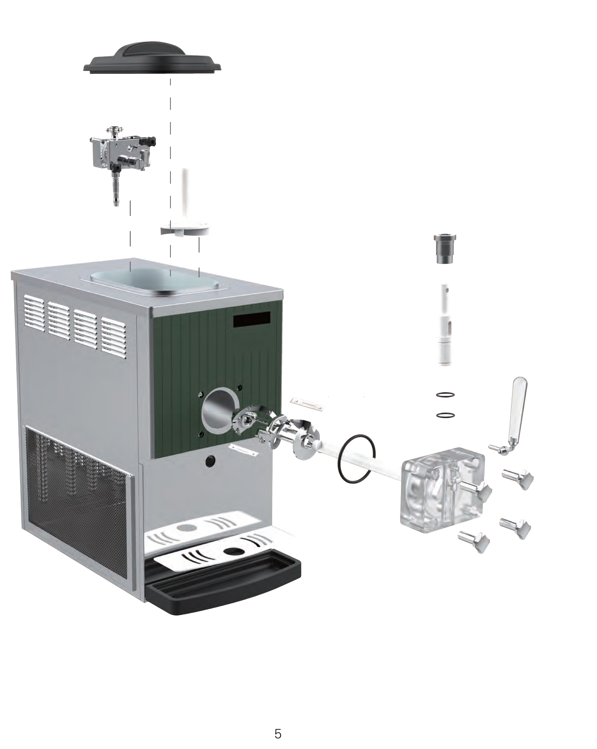

Конструкция оборудования (модель с помпой)

Воздушная помпа

[Экран дисплея]
Подробное описание дисплея см. на стр. 6
[СБРОС Предварительное охлаждение]
Включение режима предварительного охлаждения. Температура неиспользованного сырья будет поддерживаться в пределах 1–5°C. Период хранения зависит от смеси и текущих условий. Короткое нажатие на кнопку в режиме заморозки уменьшит плотность.
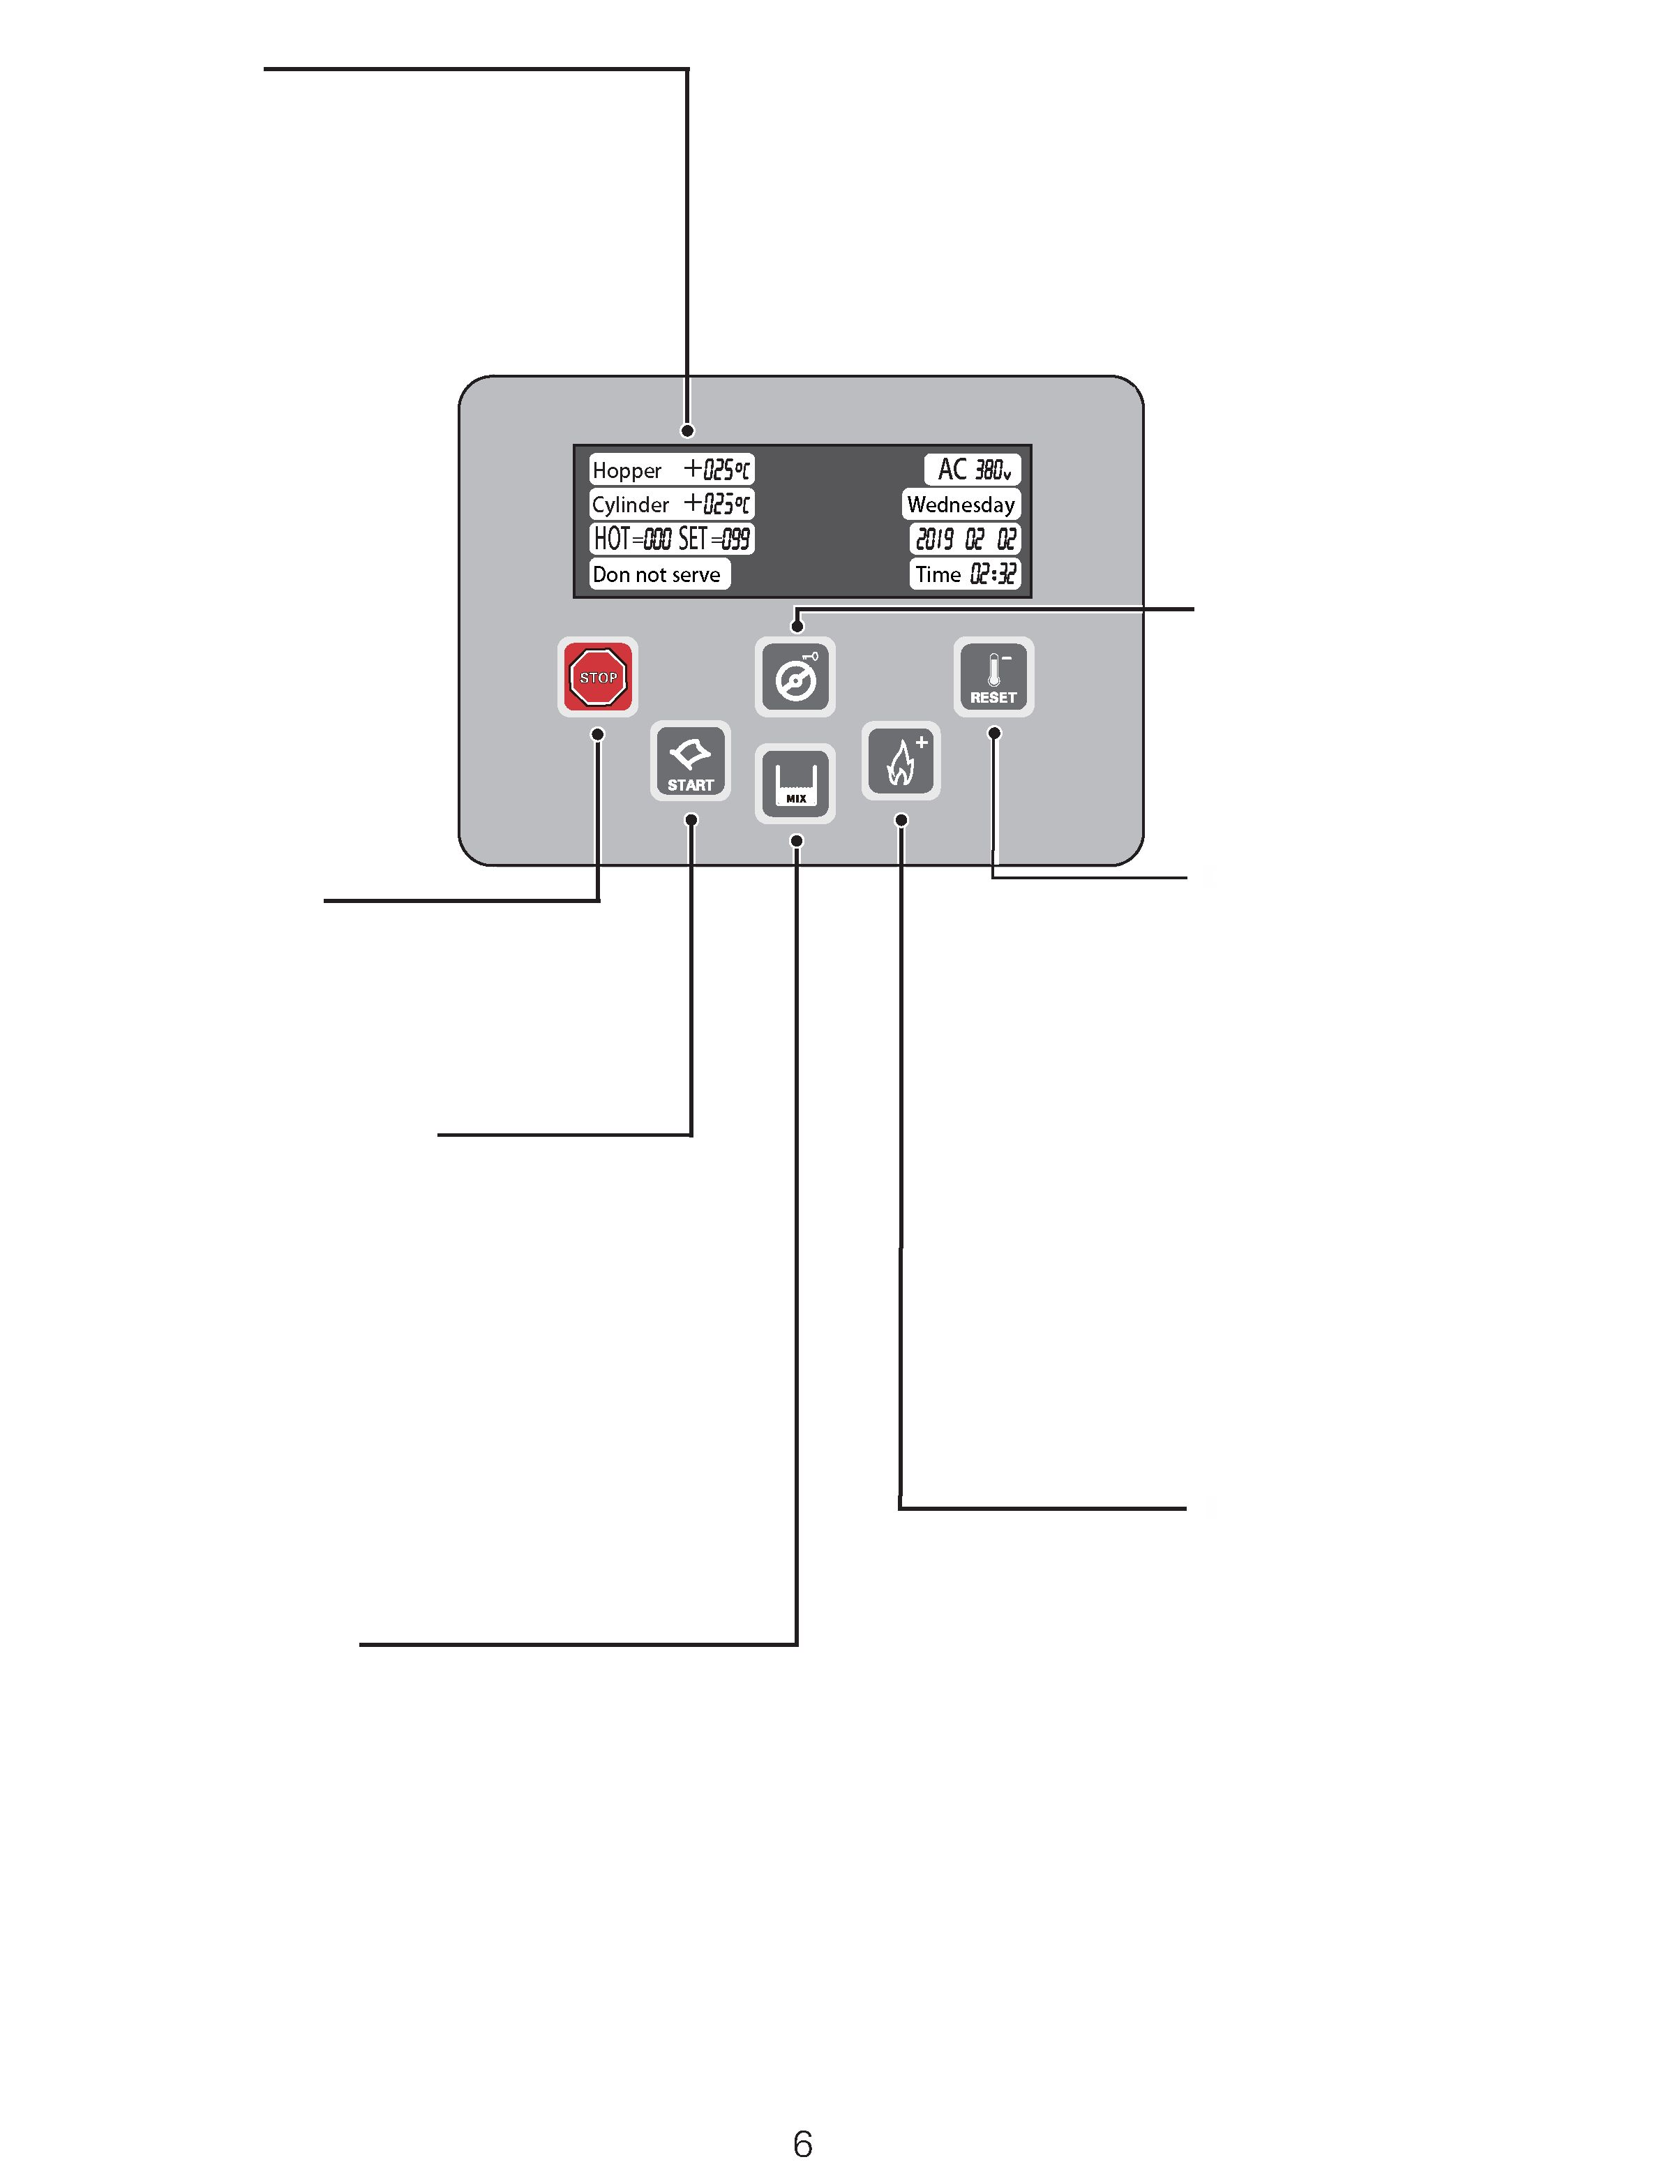

Знакомство с панелью управления

[Кнопка промывки]
Короткое нажатие на кнопку запустит главный мотор, который используется только во время очистки. Когда аппарат находится в режиме очистки («Cleaning»), первое короткое нажатие на кнопку остановит работу воздушной помпы. Второе короткое нажатие остановит работу главного мотора.
Долгое нажатие активирует блокировку экрана («Screen lock»). Повторное долгое нажатие разблокирует его.

[Кнопка остановки]
Удерживайте кнопку в течение 5 секунд, чтобы остановить текущий режим и перевести аппарат в режим ожидания.

[Кнопка заморозки]
Включение режима заморозки. На экране появится сообщение о подготовке к работе («Do not serve»). Когда оно сменится на «Product is ready», можно приступать к приготовлению мороженого. Во время изготовления первой партии не прикасайтесь к фотоэлектрическому сенсорному переключателю, иначе процесс заморозки остановится. Он автоматически запустится, как только вы уберете руку.

[Кнопка нагрева]
Короткое нажатие на кнопку запускает режим нагрева. Аппарат остановит работу режима, как только температура в цилиндре достигнет 10°C. Долгое нажатие запустит пастеризацию («Pasterization»). В условиях нормальной работы интервал между промывками может быть увеличен. Короткое нажатие кнопки в режиме заморозки увеличит плотность.

[Низкий уровень смеси]
Если индикатор загорается, значит уровень смеси в бункере слишком низкий, и температура будет поддерживаться в пределах 1–5°C. Фактический срок хранения будет зависеть от типа смеси.

Цифровые дисплеи (индикаторы состояния)
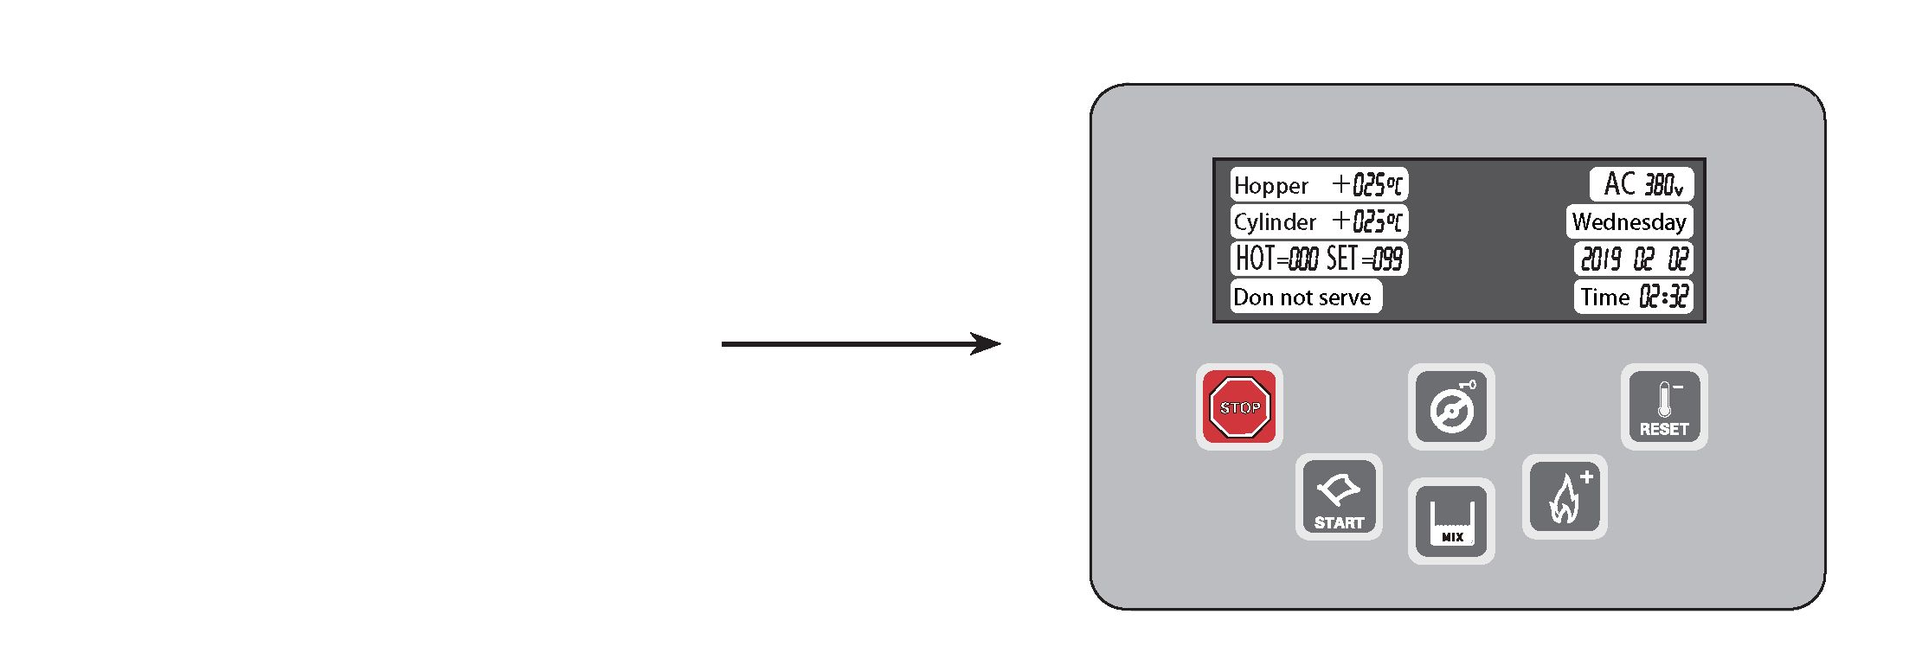
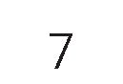

Обозначения на цифровом дисплее

Дисплей | Пояснение
[Температура] 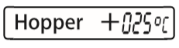 | Показывает текущий уровень температуры в бункере.
[Температура]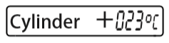 | Показывает текущий уровень температуры в цилиндре.
[Плотность]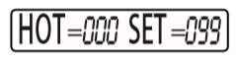 | Обозначает, что аппарат находится в режиме заморозки.  «HOT» — текущее значение плотности, «SET» — выбранное значение плотности.
[Режим работы]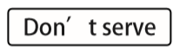 | Указывает на то, что текущее значение плотности еще не достигло выбранного значения.  Как только значение «HOT» достигнет заданного параметра, на экране появится сообщение «Product is ready», и можно приступать к приготовлению мороженого.
[Напряжение]  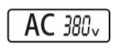 | Текущее напряжение. Если напряжение слишком низкое или высокое, сработает защита, и аппарат автоматически остановится.
[День недели]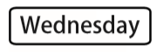 | Текущие дата и время.
[Дата]
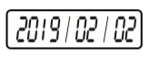
[Время] 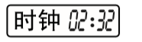

Примечание
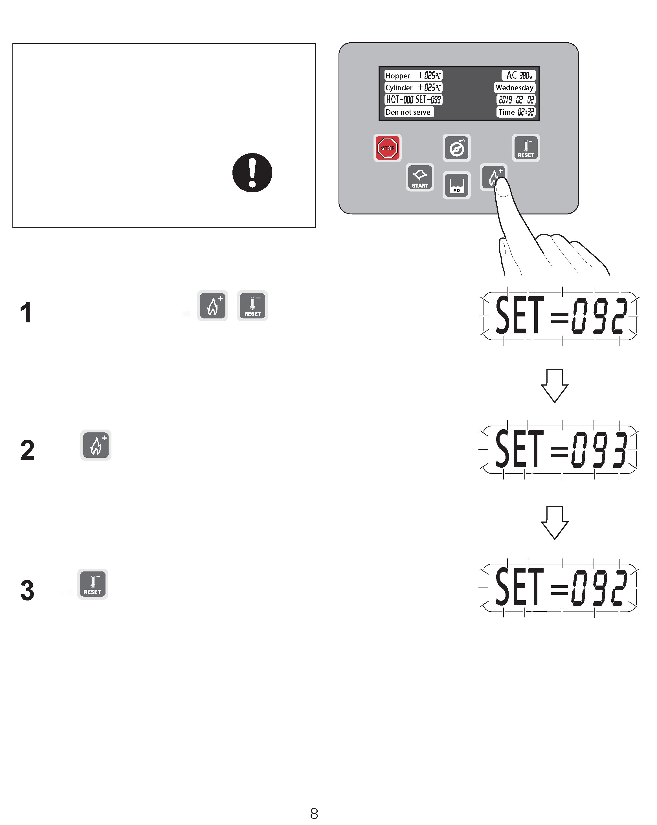

Регулирование параметров плотности

Каждому типу сырьевого продукта соответствует свое оптимальное значение плотности. Рекомендуемое значение — 100. Не устанавливайте слишком высокую плотность, чтобы не привести к замерзанию цилиндра. Строго следуйте инструкциям, указанным ниже.

В режиме заморозки нажмите для регулирования
плотности. Выбранная плотность = 092

Нажмите для увеличения плотности (с каждым нажатием на кнопку значение увеличивается на 1). Плотность = 093

Нажмите для уменьшения плотности (с каждым нажатием на кнопку значение уменьшается на 1). Плотность = 092

Лопасть мешалки
Крышка бункера
Вытянутый клапан
Венчик
Вал венчика
О-образное уплотнительное кольцо вытянутого клапана
О-образное уплотнительное кольцо разгрузочной дверцы
Скребок
Гайка
Разгрузочная дверца
Уплотнение
Крышка каплесборника
Ручка
Клапан подачи смеси
Воздушная трубка
Каплесборник
Крышка клапана
О-образное уплотнительное кольцо воздушной трубки
Вниманию пользователя
- Будьте аккуратны с деталями и обращайтесь к производителям для их своевременной замены в случае повреждения или потери.
- Во избежание деформации температура воды при промывке не должна превышать 40°C.
- Не оставляйте детали в воде с добавлением обеззараживающего средства более чем на 30 минут.
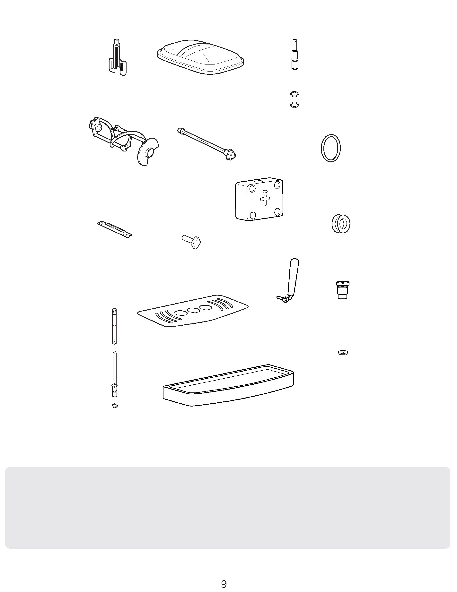
Промывка деталей (* для гравитационной модели)

Лопасть мешалки
Крышка бункера
Вытянутый клапан
Вал венчика
Венчик
Скребок
О-образное уплотнительное кольцо разгрузочной дверцы
Воздушная помпа
Гайка
Разгрузочная дверца
Уплотнение
Крышка каплесборника
Ручка
Клапан подачи смеси
Подающая трубка
Каплесборник
Крышка клапана
Вниманию пользователя
- Будьте аккуратны с деталями и обращайтесь к производителям для их своевременной замены в случае повреждения или потери.
- Во избежание деформации температура воды при промывании не должна превышать 40°C.
- Не оставляйте детали в воде с добавлением обеззараживающего средства более чем на 30 минут.
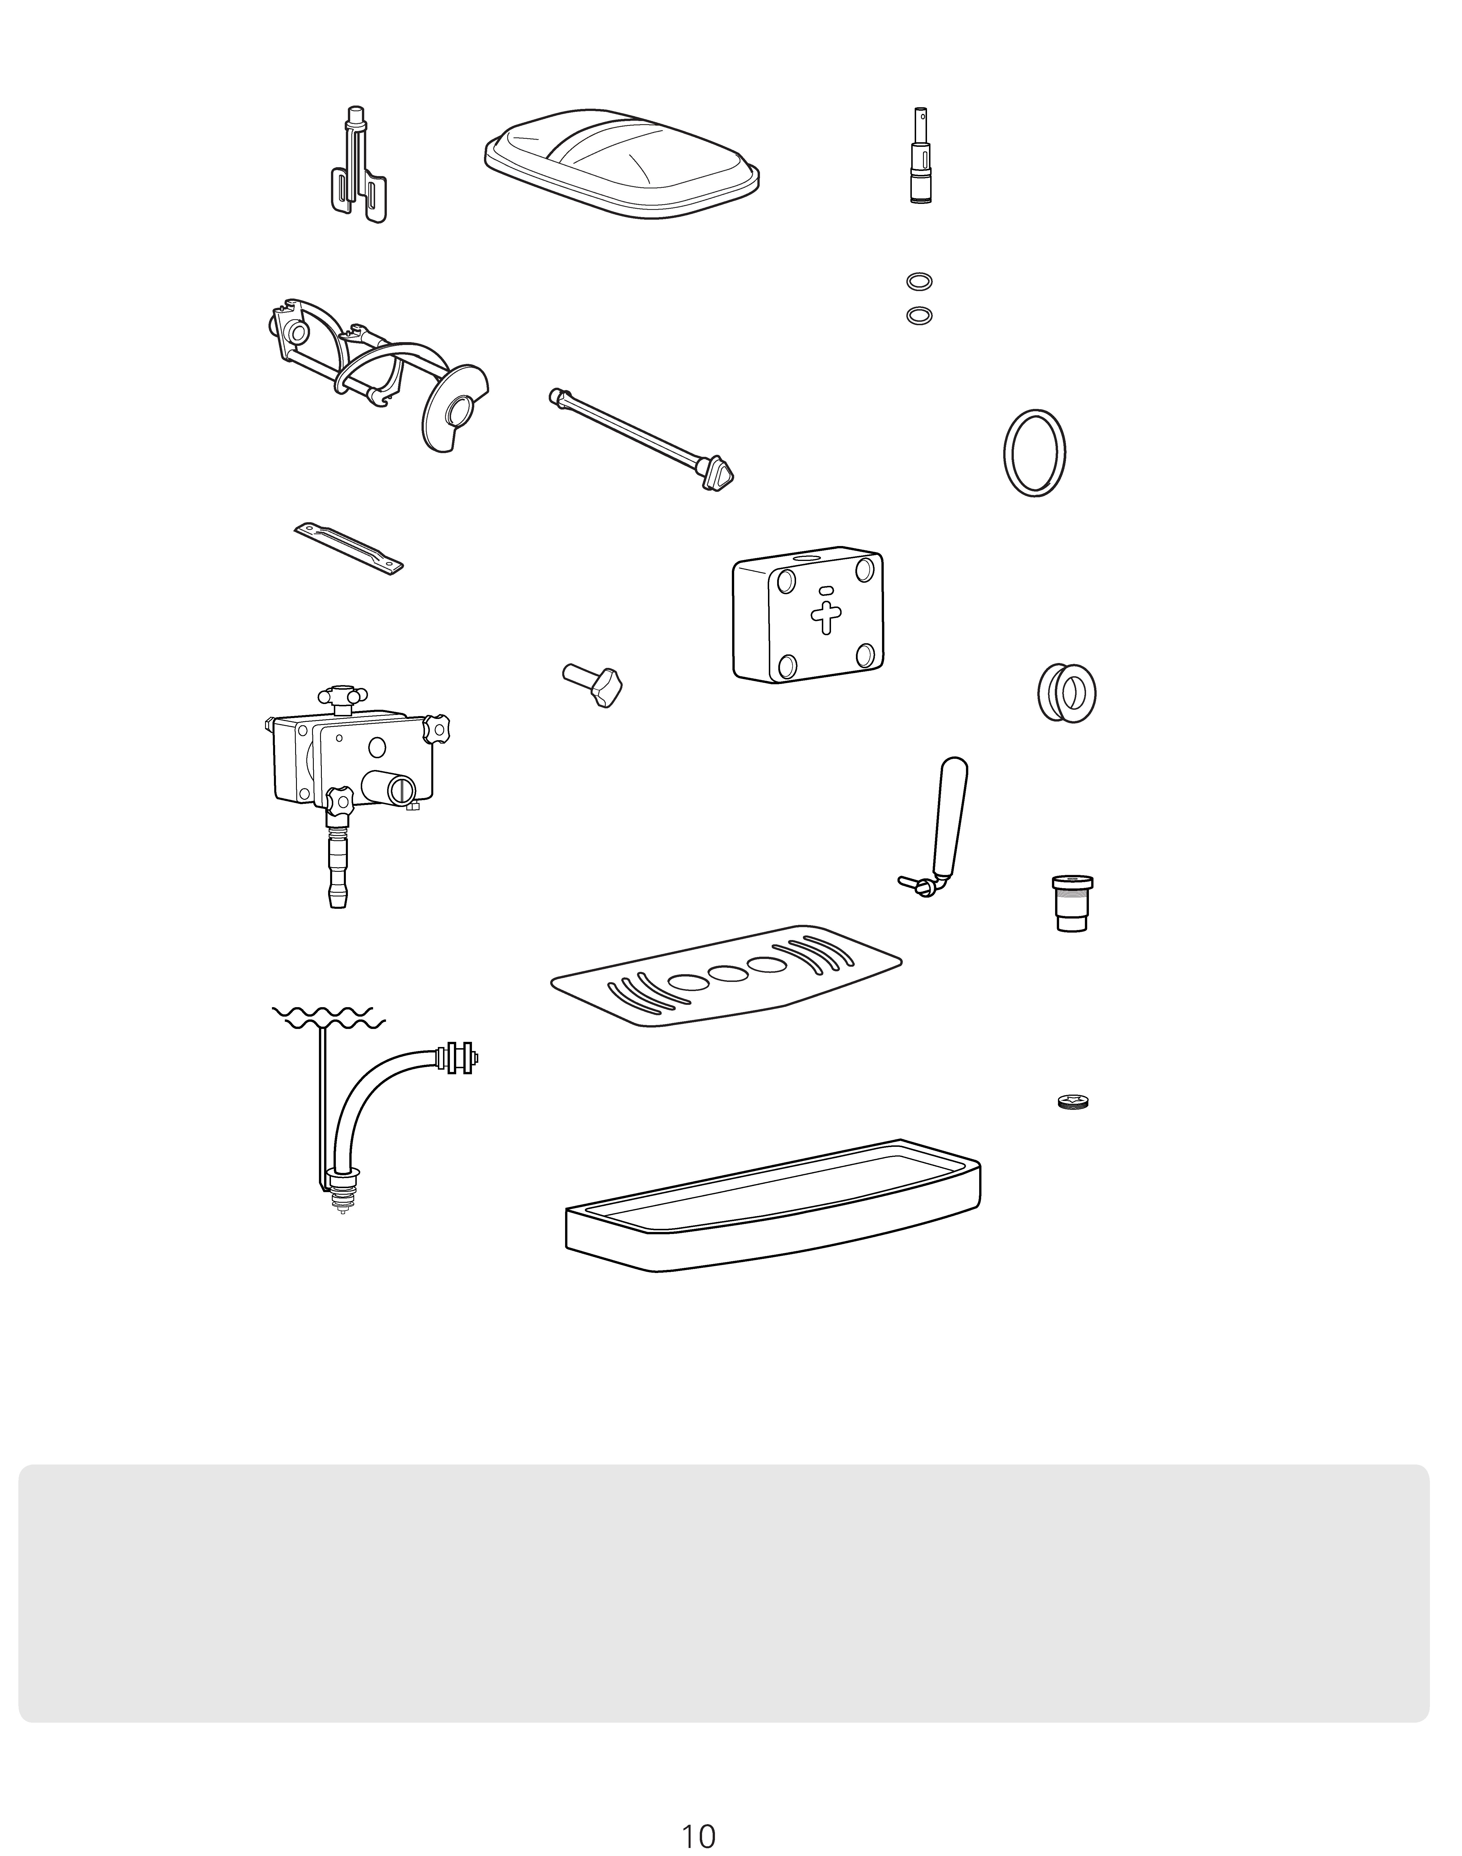
Промывка деталей (* для модели с помпой)

О-образное уплотнительное кольцо вытянутого клапана

Рекомендации по использованию щеток (* для гравитационной модели)
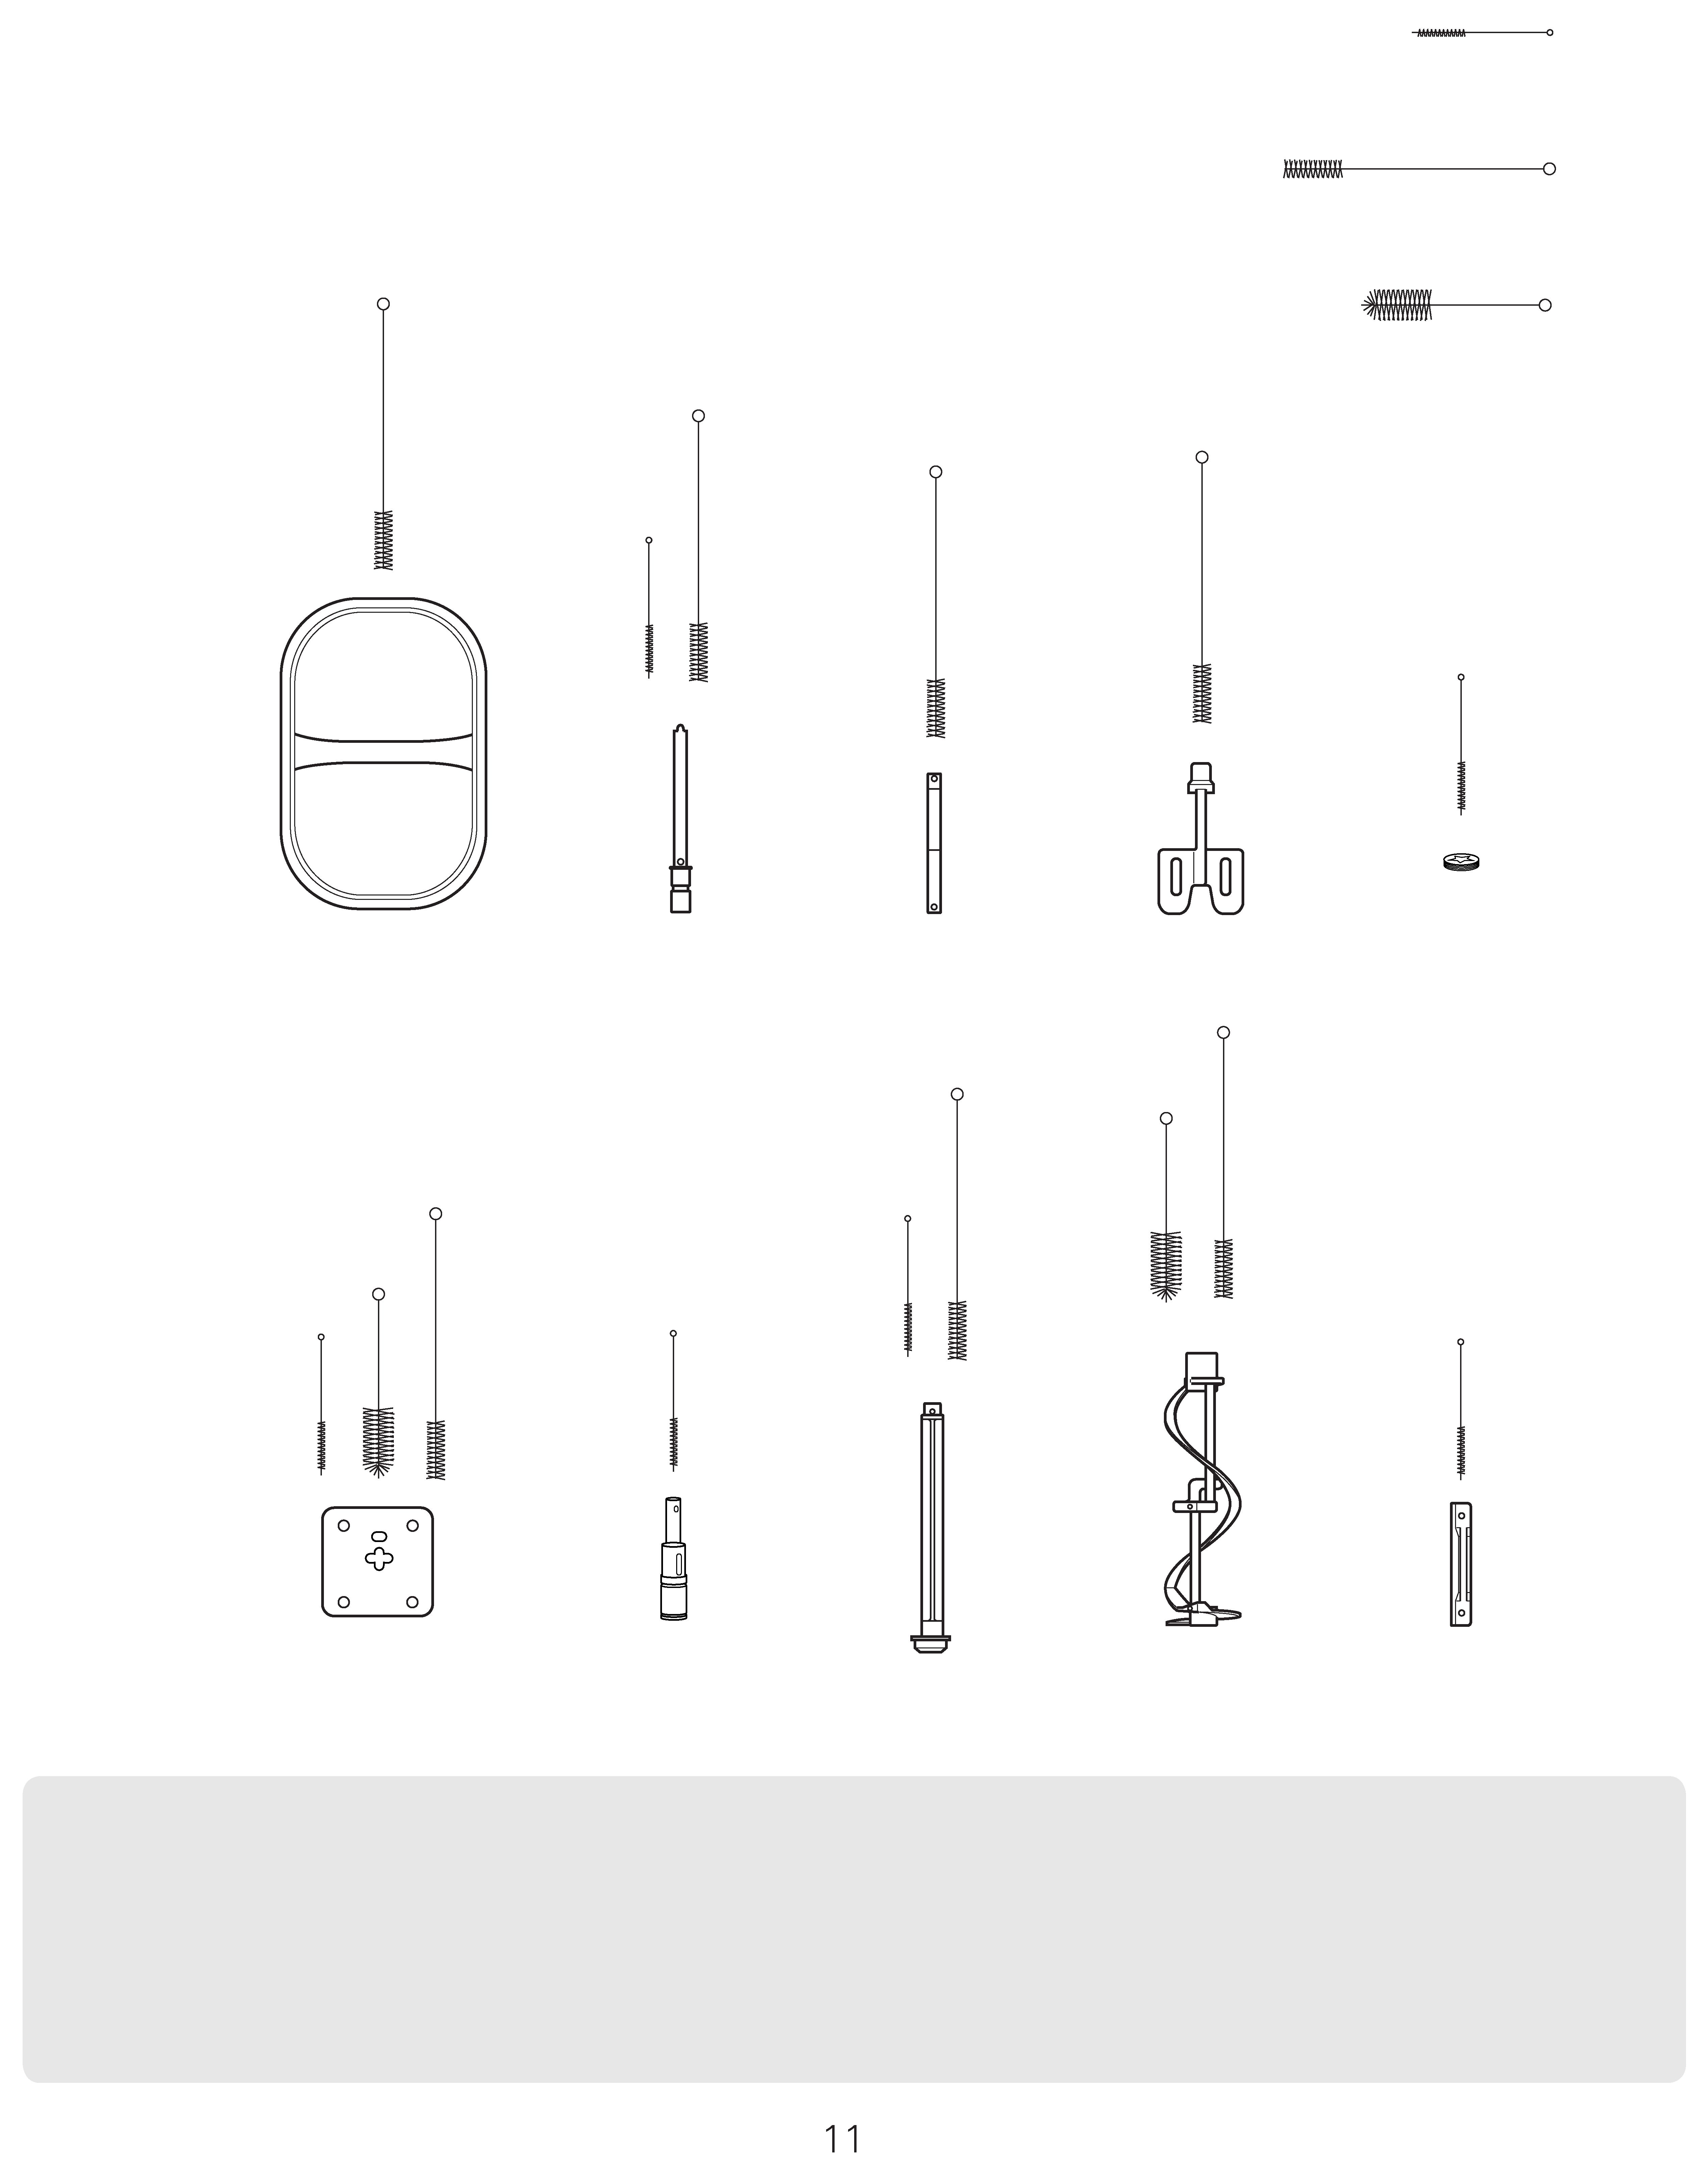
Средняя щетка
Маленькая щетка
Вниманию пользователя
- Тщательно промойте детали, которые соприкасаются с сырьевым продуктом.
- Будьте осторожны при промывании скребков (у них острые края). Для промывки оборудования рекомендуется использовать специальный дезинфицирующий порошок.
- Тщательно очищайте внутреннюю сторону лопасти мешалки.
Скребок
Венчик
Вал венчика
Вытянутый клапан
Разгрузочная дверца
Крышка клапана
Лопасть мешалки
Внешняя воздушная трубка
Внутренняя воздушная трубка
Верхняя крышка
Большая щетка
Для промывки деталей используйте щетки, которые идут в комплекте.

Рекомендации
по использованию щеток (* для модели с помпой)
Вытянутый клапан
Разгрузочная дверца
Крышка клапана
Лопасть мешалки
Подающая трубка
Воздушная помпа
Верхняя крышка
Большая щетка
Средняя щетка
Маленькая щетка
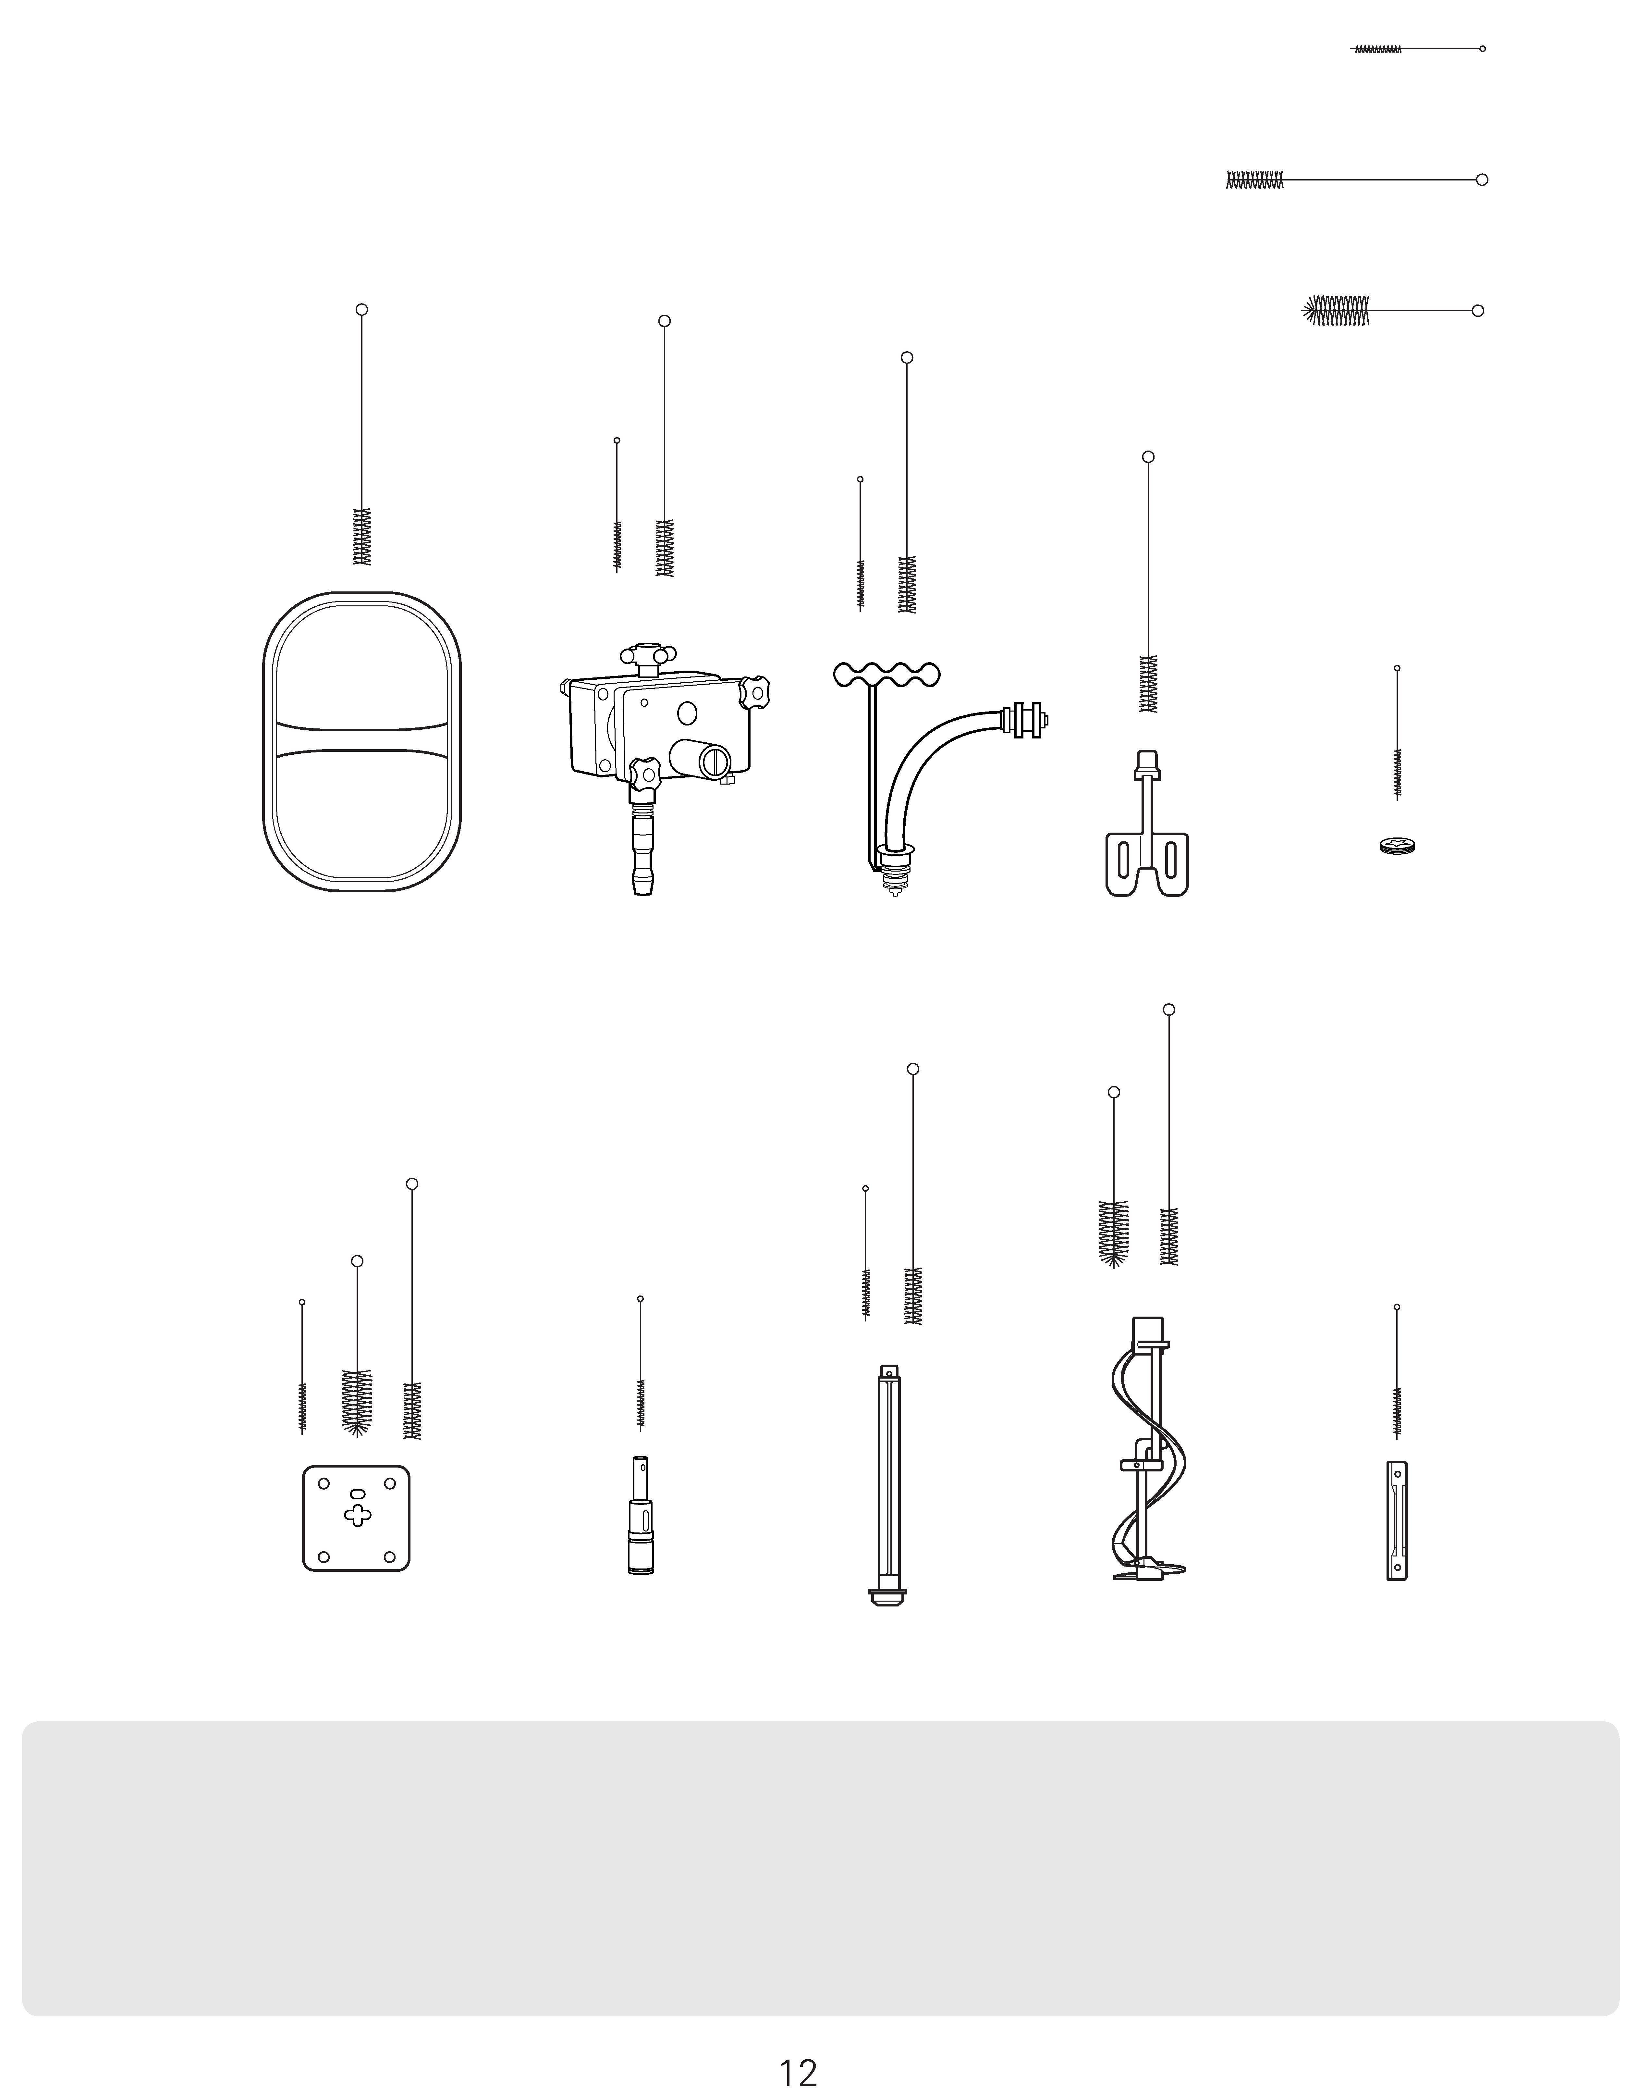
Для промывки деталей используйте щетки, которые идут в комплекте.
Вал венчика
Венчик
Скребок
Вниманию пользователя
- Тщательно промойте детали, которые соприкасаются с сырьевым продуктом.
- Будьте осторожны при промывании скребков (у них острые края). Для промывки оборудования рекомендуется использовать специальный дезинфицирующий порошок.
- Тщательно очищайте внутреннюю сторону лопасти мешалки.
Уплотнение
О-образное уплотнительное кольцо вытянутого клапана
О-образное уплотнительное кольцо воздушной трубки
О-образное уплотнительное кольцо воздушной помпы
О-образное уплотнительное кольцо разгрузочной дверцы
- Износ скребка может привести к тому, что мороженое будет слишком мягким, а цилиндр застынет. Чтобы этого не допустить, необходимо производить замену скребка каждые 6 месяцев.
В случае сильного износа необходимо произвести срочную замену.
- Информацию об использовании дезинфицирующего порошка см. на стр. 22.
- Прежде чем поставить уплотнительные кольца (см. рисунок выше), покройте их достаточным количеством смазки.
Скребок
Дезинфицирующий порошок
Пищевая смазка
Плавник из нержавеющей стали
Крышка клапана
- Если щетка износилась или сломалась, это может привести к плохому очищению. Чтобы этого избежать, производите своевременную замену щеток.
Маленькая щетка
Средняя щетка
Большая щетка
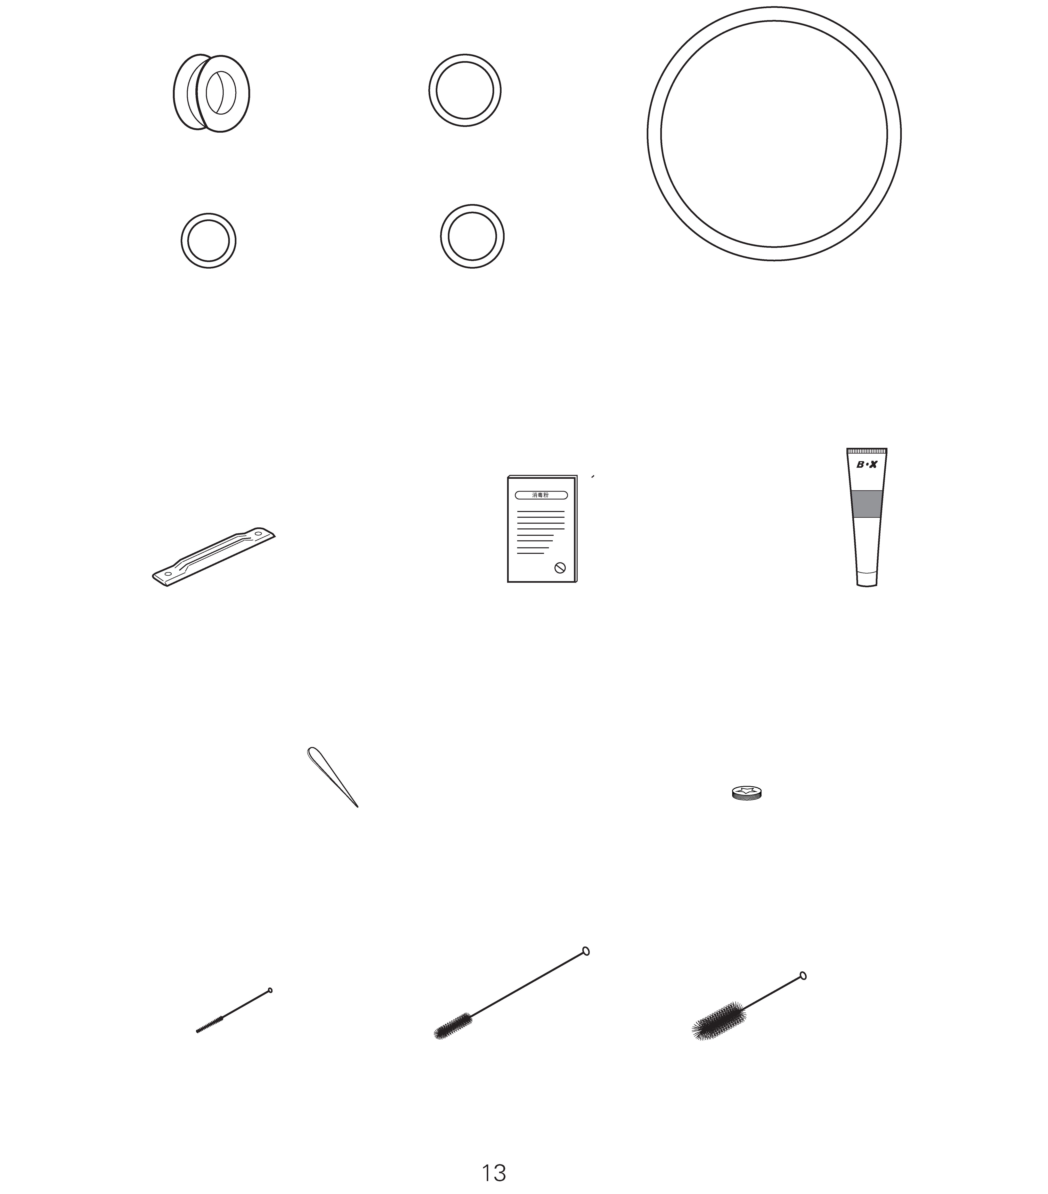

Рекомендации по замене изношенных деталей
• Невидимые потертости на уплотнительном кольце могут стать причиной «утечки» мороженого. В связи с этим рекомендуется менять уплотнительные кольца каждые 3 месяца
или сразу после того, как вы заметили потертости.

- Крышку клапана рекомендуется очищать каждый день, так как она подвергается воздействию воздуха, где легко размножаются бактерии.
- Информацию об использовании плавника из нержавеющей стали см. на стр. 23–24.

Сборка венчика
Установите скребок и вал венчика, как показано на рисунке ниже.
Скребок
Вал венчика
Венчик
Скребок
• Для модели S930T/S121
Венчик
• Для модели S111 /S970T
Вниманию пользователя
- У скребка две стороны. Сторона с буквами алфавита должна смотреть вверх и крепиться при помощи двух фиксированных отверстий на лезвии.
- Скребок имеет острые края, поэтому будьте аккуратны при его установке. Не устанавливайте скребок обратной стороной, это может привести к ухудшению вкусовых качеств продукции и замерзанию цилиндра.
Установка венчика (* Примечание: перед установкой убедитесь, что питание выключено)
Вставьте венчик в цилиндр. Одновременно с тем как вы вставляете венчик в вал двигателя, медленно поворачивайте его.
Главный вал двигателя
Цилиндр
Уплотнение
Скребок
Венчик
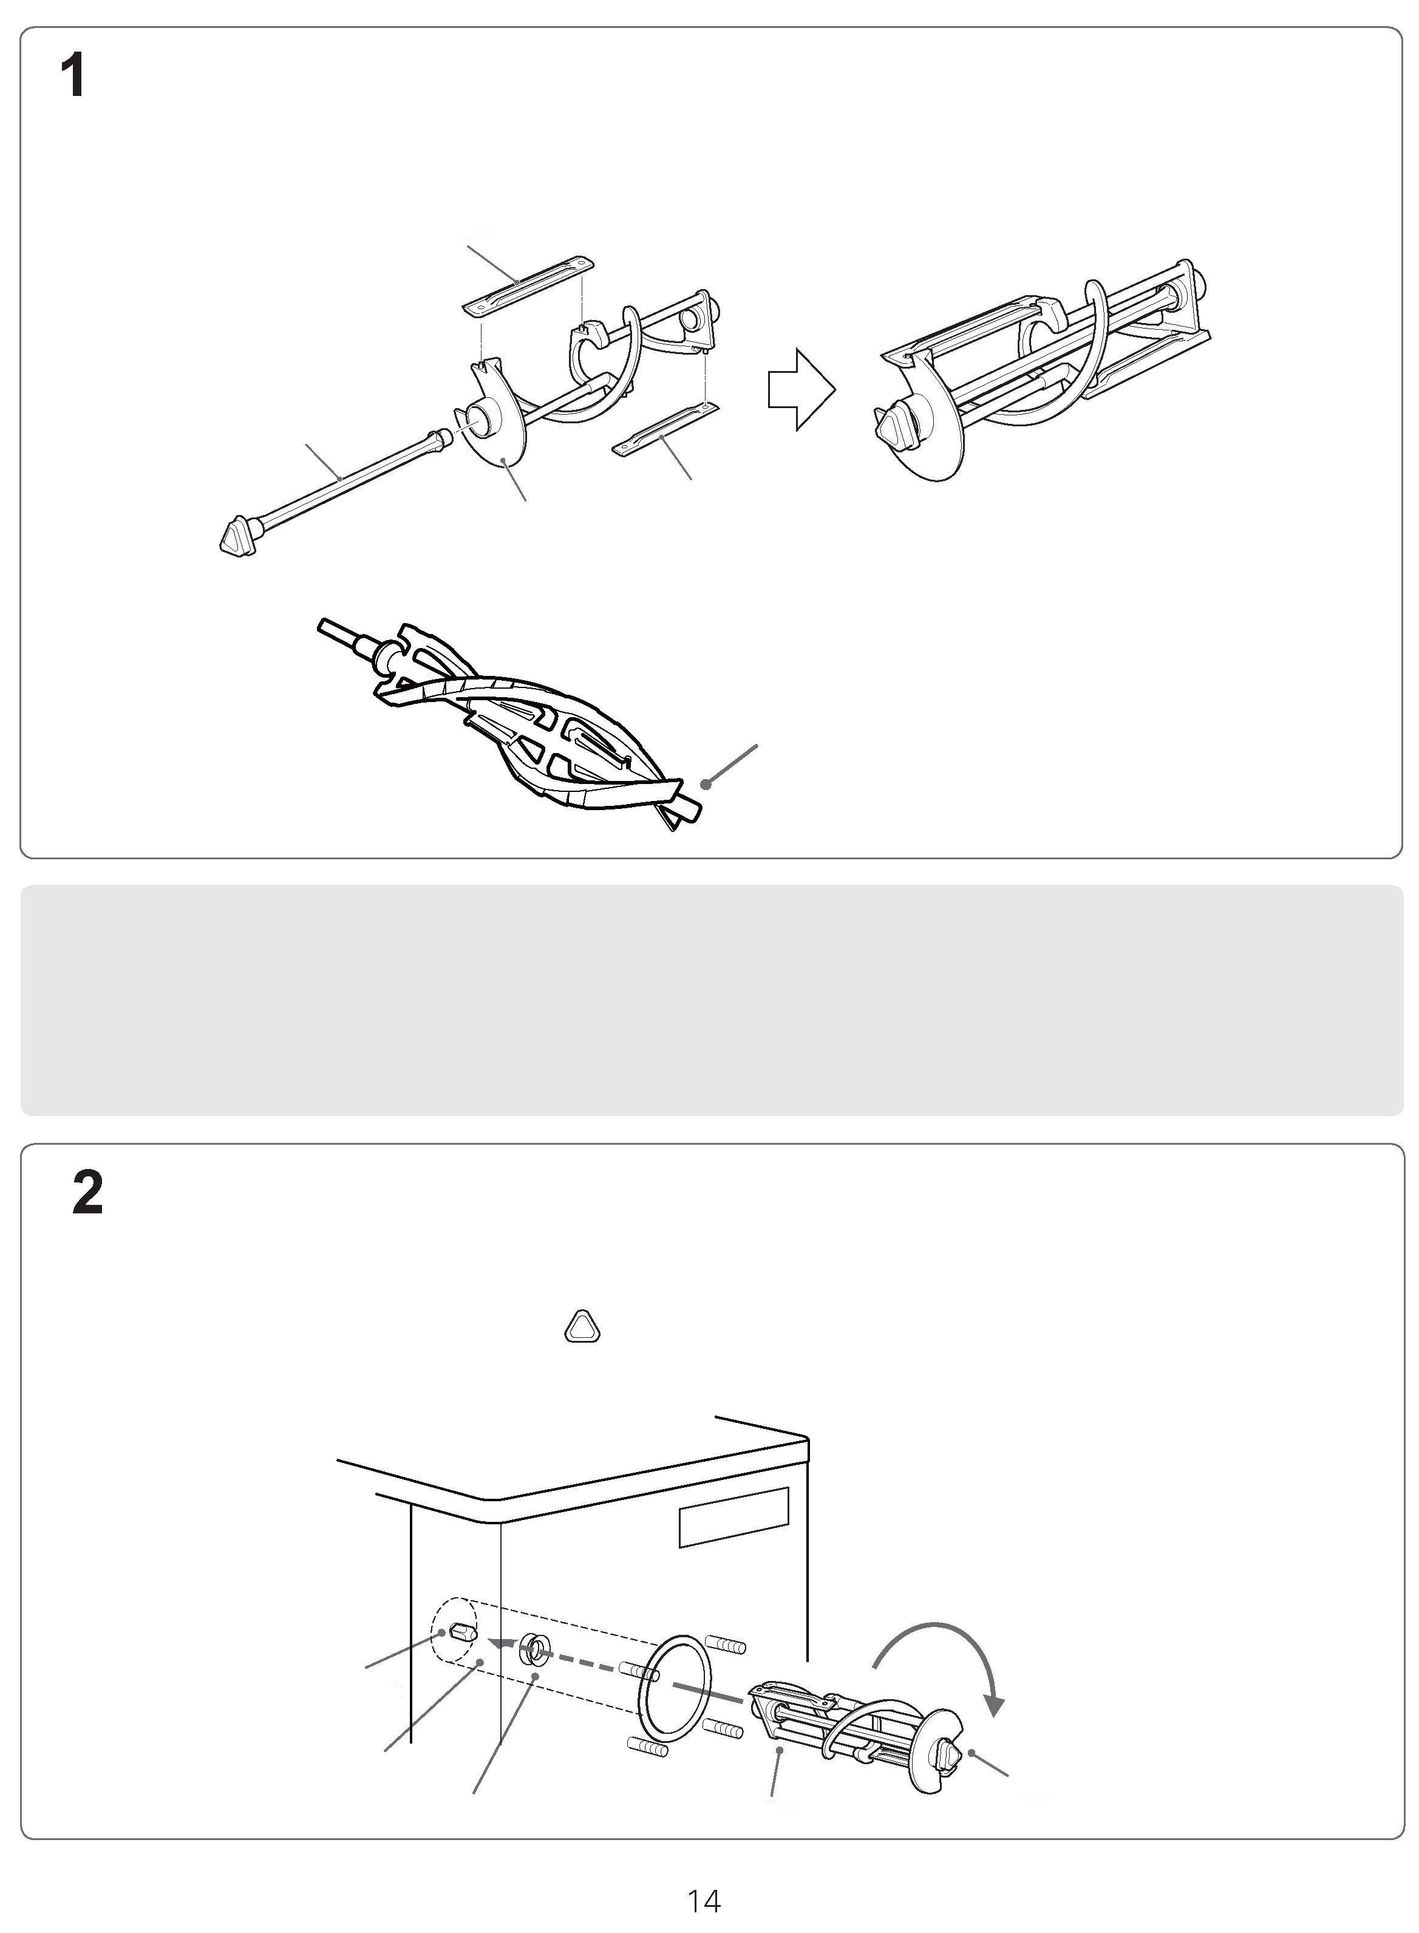

Сборка основных деталей

Вал венчика в установленном положении: (вершина треугольника направлена вверх).
Убедитесь, что вы нанесли достаточное количество смазочного масла на внутреннюю сторону уплотнения, после чего установите уплотнение на главный вал двигателя.

Установка разгрузочной дверцы
Нанесите небольшое количество смазочного масла на уплотнительные кольца разгрузочной дверцы и вытянутого клапана.
О-образное уплотнительное кольцо вытянутого клапана
Клапан подачи смеси
О-образное уплотнительное кольцо разгрузочной дверцы
Вытянутый клапан
Разгрузочная дверца
Крышка клапана
Ручка
Установка разгрузочной дверцы
Убедитесь, что все четыре отверстия разгрузочной дверцы совпадают с болтами на аппарате, после чего аккуратно установите ее.
Вставьте гайки и затяните их по диагонали.
Гайка
Болт
Разгрузочная дверца
Вниманию пользователя
1. Затягивайте гайки по диагонали, в противном случае это может привести к плохой герметизации разгрузочной дверцы.
2. Плохая герметизация может привести к вытеканию мороженого.
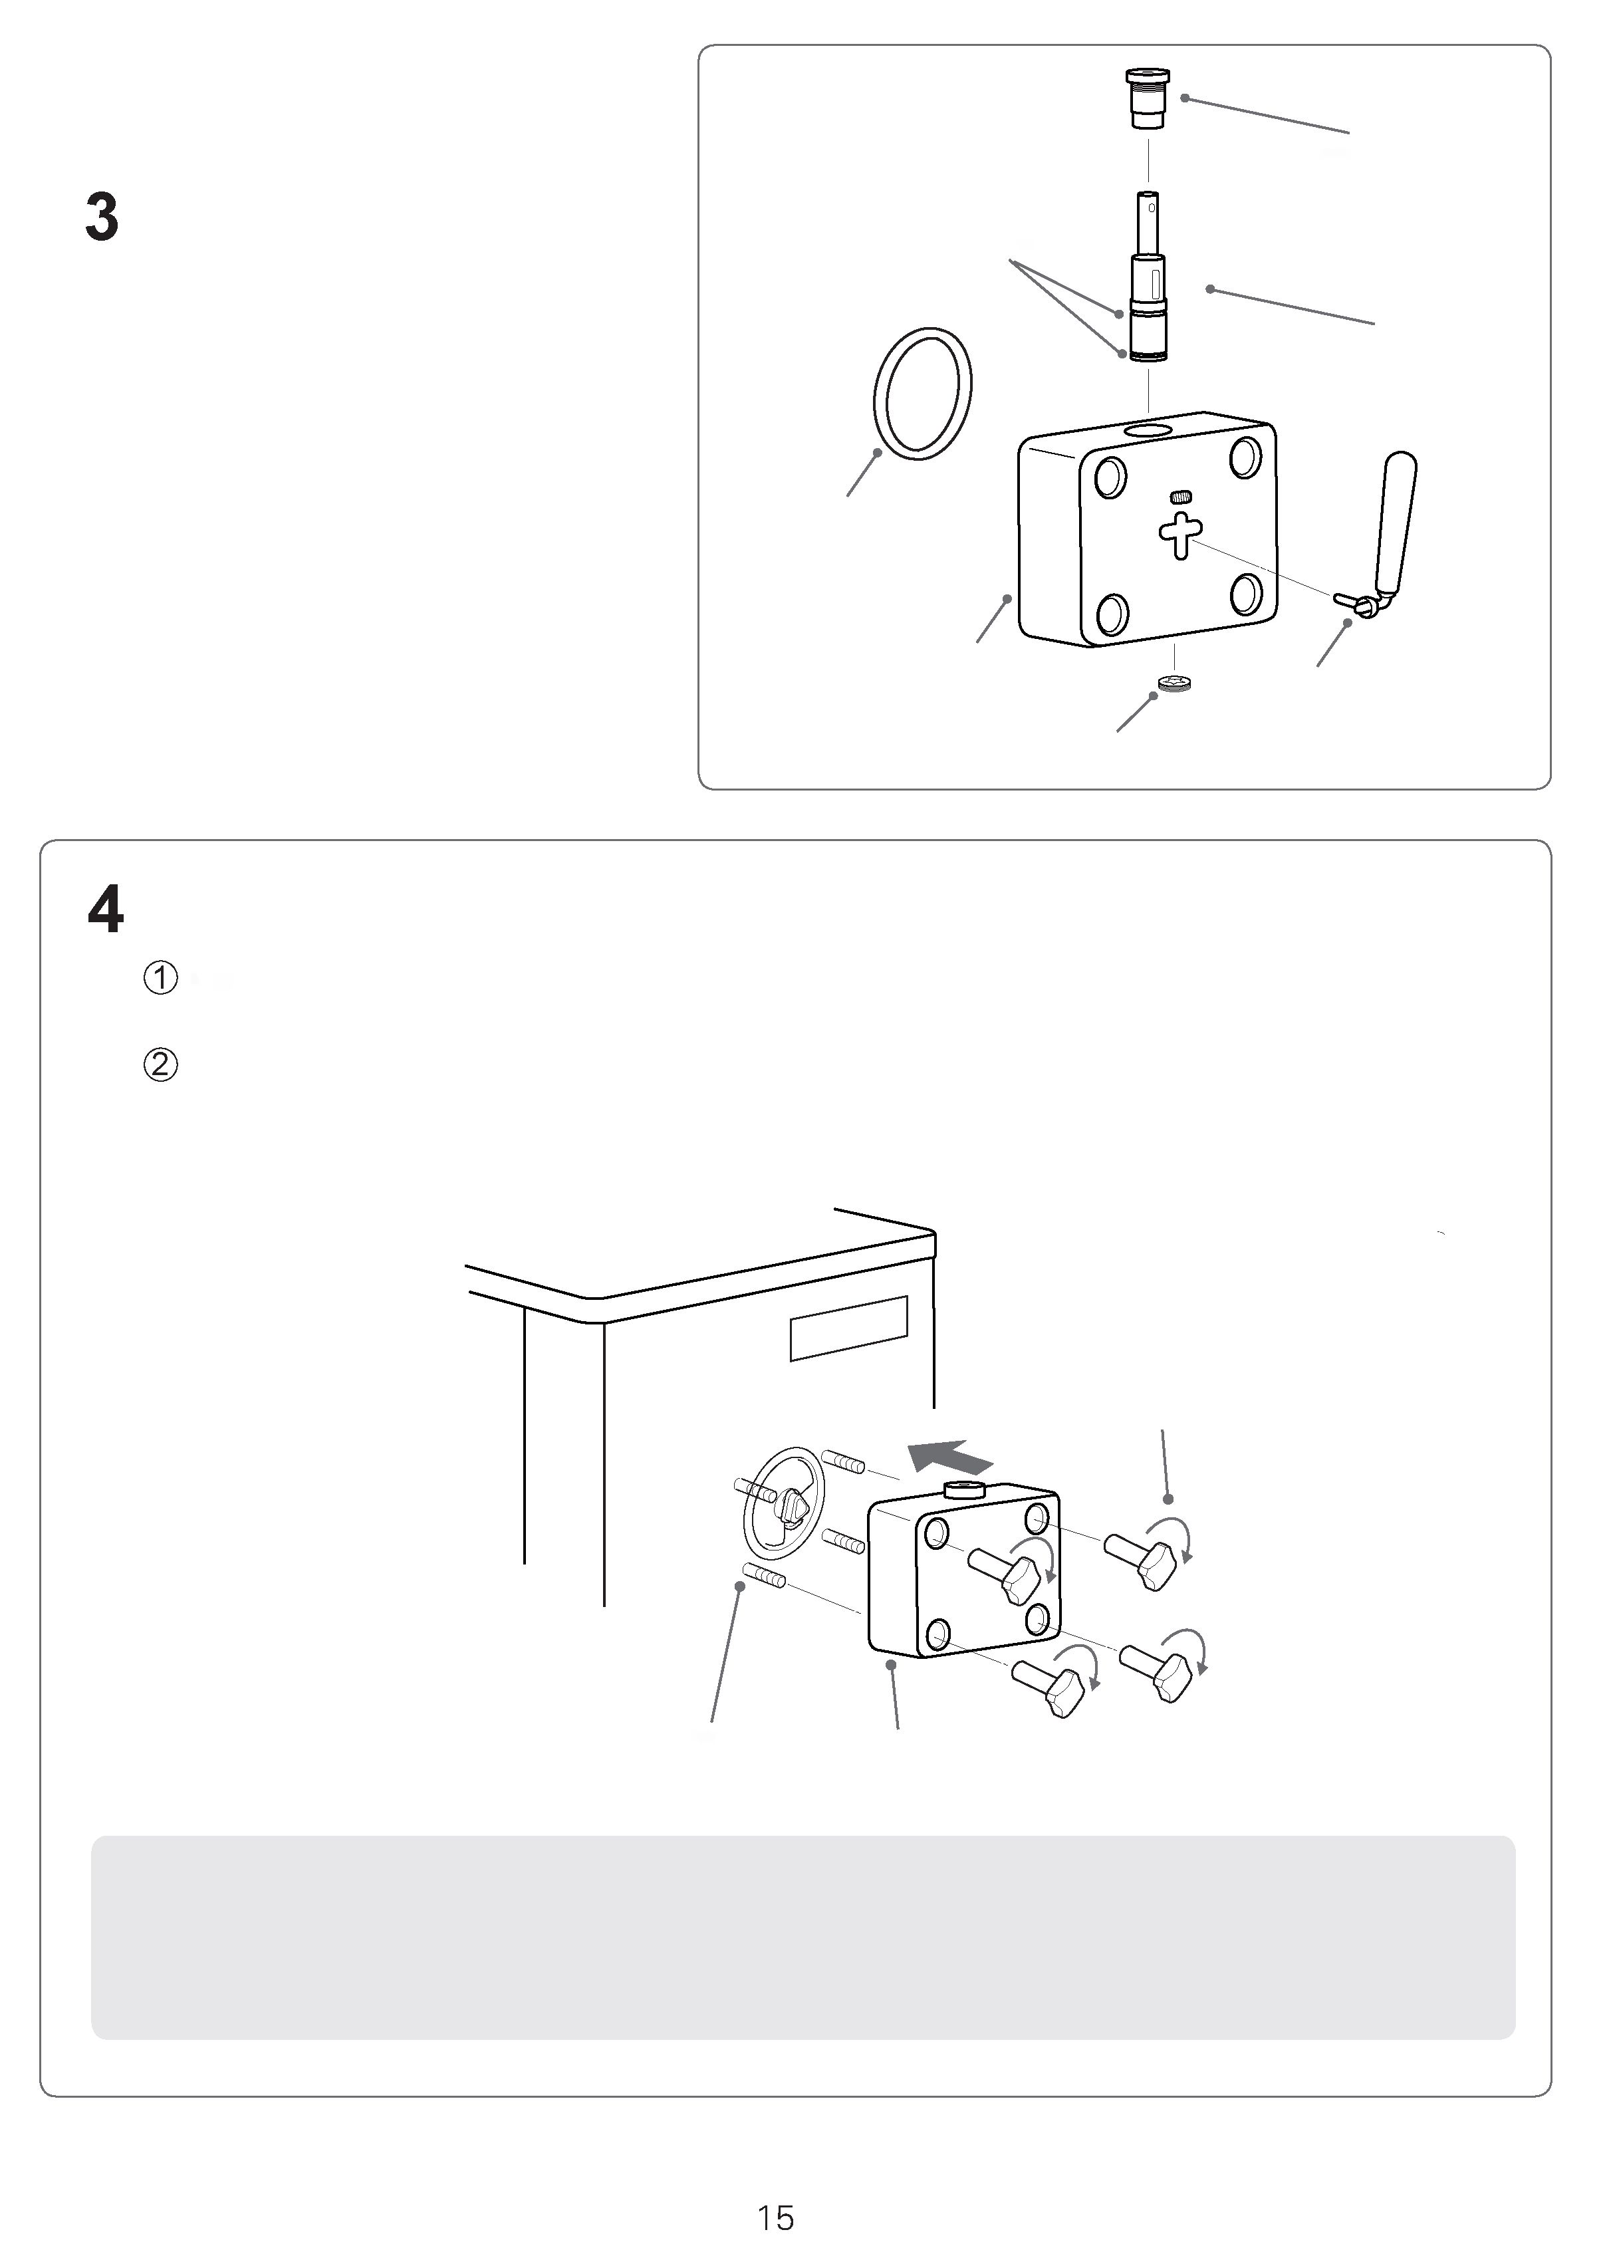

Сборка воздушной трубки
Внимательно изучите о-образное уплотнительное кольцо в нижней части воздушной трубки. Отверстие внешней воздушной трубки, где находится выступающая часть внутренней воздушной трубки, обозначает текущее отверстие.
Когда уровень смесь находится выше нижнего отверстия, используемое отверстие можно определить по положению верхнего отверстия внешней воздушной трубки, где находится выступающая часть.
* Примечание: установку детали необходимо производить только после того, как была залита смесь. В противном случае сырьевой продукт может не полностью поступать в цилиндр.
Положение отверстий
• Внешняя воздушная трубка
Внутренняя воздушная трубка
О-образное уплотнительное кольцо воздушной трубки
Выступающая часть внутренней воздушной трубки
Положение отверстий |  |  | Варианты использования
Закрытое | 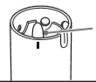 | Выступающая часть | - Сырьевой продукт заливается в оборудование перед началом приготовления мороженого из первого цилиндра.  - Предварительное охлаждение сырья.
Маленькое отверстие | 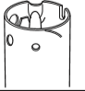 |  | - Обычная продажа.  - Для использования во время открытия (в утренние часы при небольшом потоке покупателей).
Среднее отверстие | 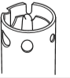 |  | - Обычная продажа.  - Добавление сырьевого материала при стандартном количестве изготавливаемого мороженого.
Большое отверстие | 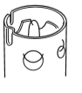 |  | - Обычная продажа.  - Добавление в морозильный цилиндр большого количества сырьевого материала для обслуживания большого количества покупателей.  Большие отверстия также необходимы при использовании густых смесей.

Бункер
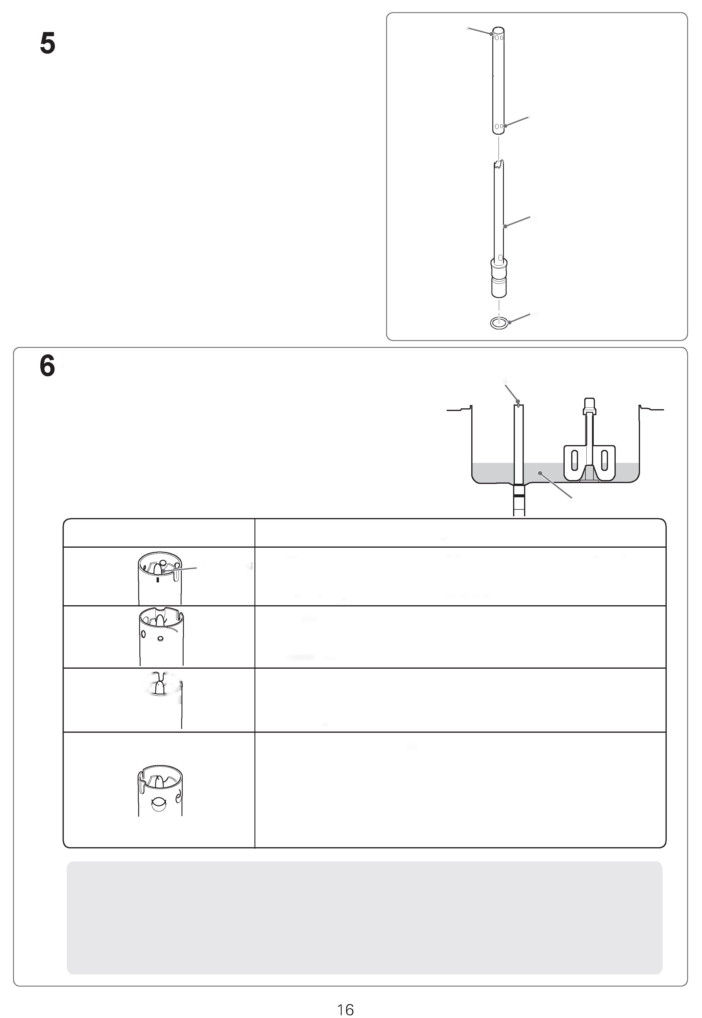

Использование воздушной трубки
• При помощи воздушной трубки сырьевой продукт стабильно и непрерывно поступает в морозильный цилиндр, что способствует стабильной и непрерывной раздаче мороженого. Положение отверстий воздушной трубки можно регулировать в зависимости от условий. (Способы регулирования описаны ниже)
• Используемое отверстие определяется по положению отверстия внешней воздушной трубки, внутри которой расположена выступающая часть.

Вниманию пользователя
- Прежде чем прикасаться к воздушной трубке, необходимо продезинфицировать руки или надеть перчатки.
- Выберите подходящий размер отверстия воздушной трубки в соответствии с объемом продукции, изготавливаемой для продажи. В противном случае мороженое будет слишком мягким или твердым для нормального производства.
- Отрегулируйте размер отверстия до максимального или вытащите трубку, если цилиндр издает нехарактерные звуки.

Сборка воздушной помпы
(для модели с помпой)
Смажьте поверхность шестерни и о-образных уплотнительных колец.
Шестерня и основной корпус воздушной помпы устанавливаются на одном уровне. Одновременно и медленно затяните контргайки с обеих сторон (не по очереди).
* Примечание: если бункер пустой, воздушную помпу использовать запрещено. В противном случае это приведет к износу шестерни.
Регулятор подачи
Гайка воздушной помпы
Шестерня
О-образное уплотнительное кольцо впускного патрубка
Впускной патрубок
Как пользоваться воздушной помпой (для модели с воздушной помпой)
- При помощи воздушной помпы сырьевой продукт стабильно и непрерывно поступает в морозильный цилиндр, что способствует стабильной и непрерывной раздаче мороженого. Отрегулируйте ступень зубчатой передачи воздушной помпы в соответствии с условиями работы. (Для регулирования ступени зубчатой передачи, см. изображение ниже)
- Текущее положение отверстия можно определить при помощи номера на регуляторе подачи, расположенного перед «точкой» на крышке воздушной помпы.
Положение отверстий | Варианты применения
Первая передача | • Подходит для обеспечения воздухонасыщенности смеси (максимальная воздухонасыщенность).  • Предварительное охлаждение
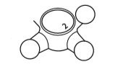  Вторая передача | - Обычная продажа  - В обычных условиях позволяет сырьевому продукту поспевать за раздачей мороженого (по утрам при обычном потоке покупателей).
Третья передача | - Обычная продажа  - Обеспечивает поступление большого количества сырьевого продукта в цилиндр. Отрегулируйте положение большого отверстия при добавлении густых смесей в цилиндр.
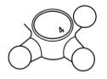
Четвертая передача

Бункер
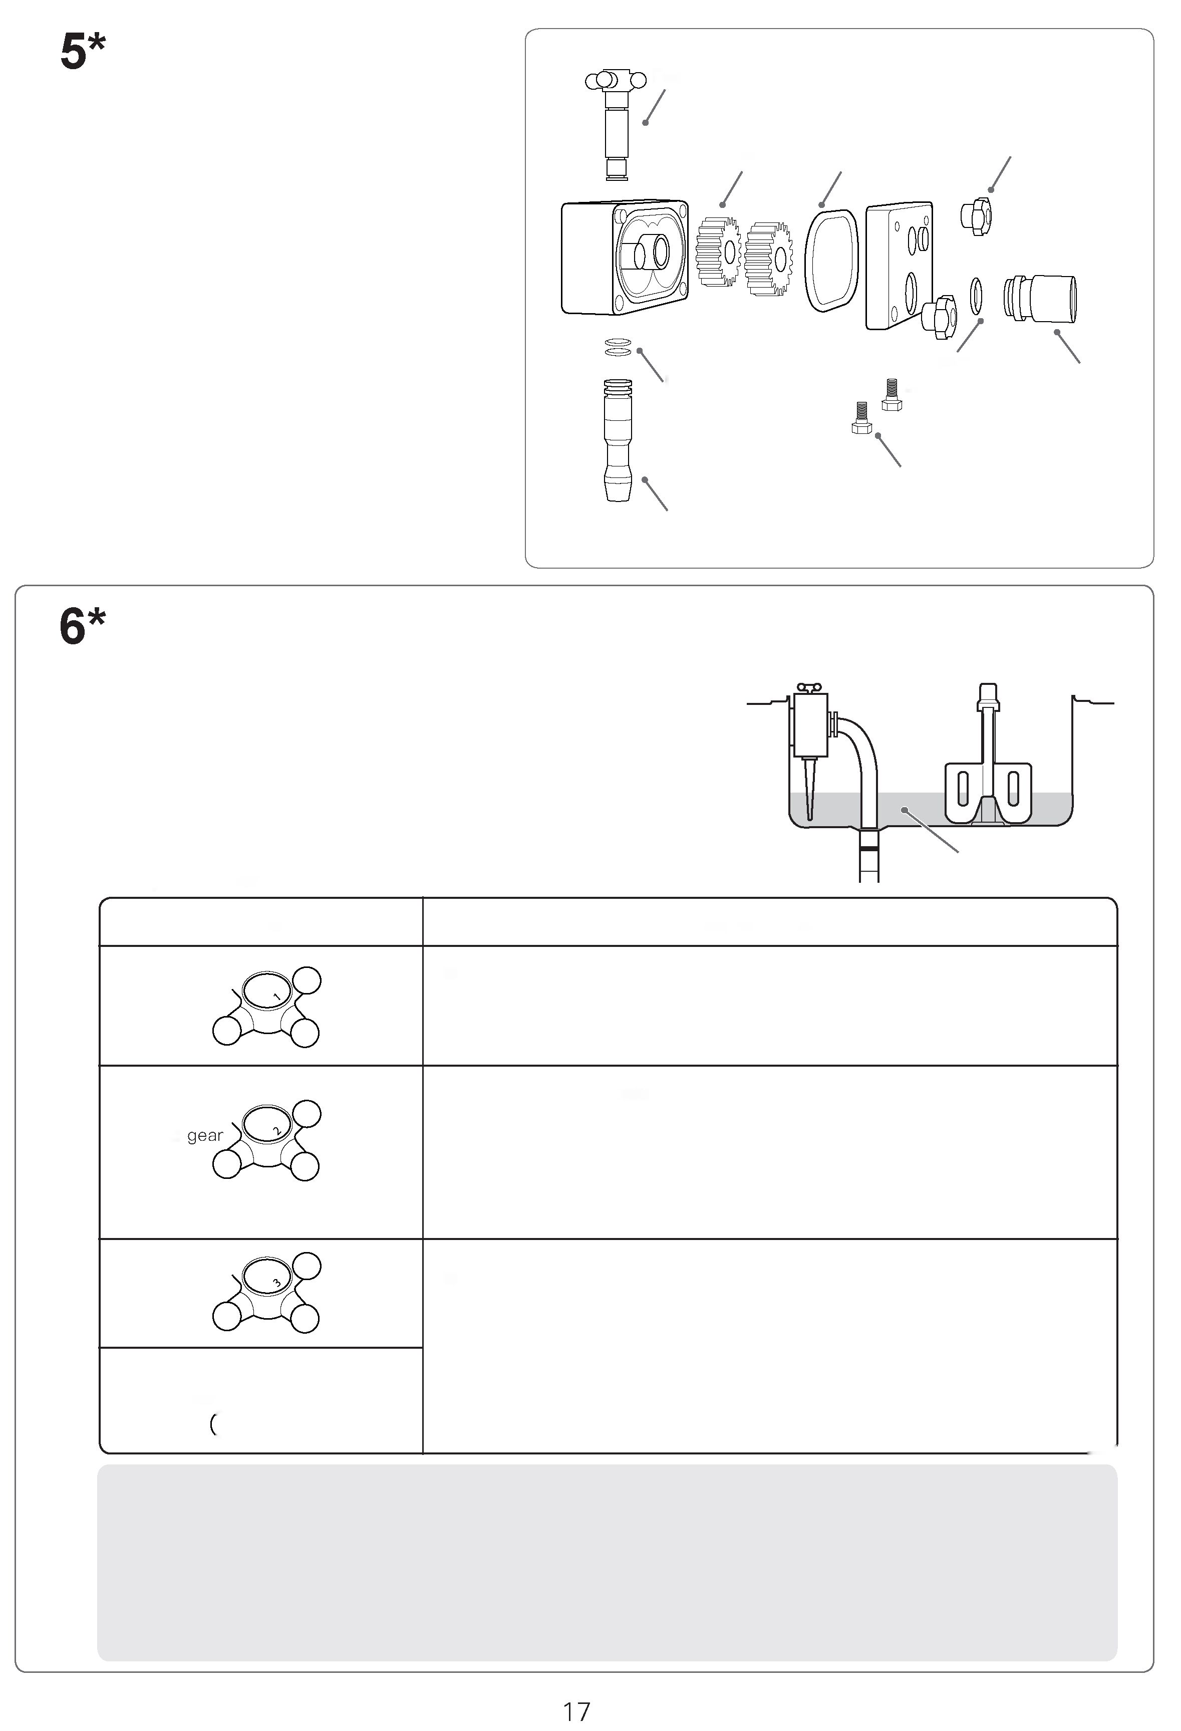

О-образное уплотнительное кольцо воздушной помпы

О-образное уплотнительное кольцо устройства предохранительного клапана
Устройство предохранительного клапана

Болт воздушной помпы

Меры предосторожности
- Прежде чем прикасаться к воздушному насосу, необходимо продезинфицировать руки или надеть перчатки.
- Отрегулируйте отверстия в зависимости от объема продаваемой продукции, чтобы мороженое не получалось слишком мягким или твердым.
- Если цилиндр издает нехарактерные звуки, выставите четвертую передачу либо проверьте распыление смеси из помпы.

Подготовка сырьевого продукта (5 л)
Осторожно: не наливайте ничего другого, кроме воды или сырьевого продукта, чтобы не привести к поломке оборудования. Перед загрузкой сырья проверьте, чтобы в бункере не осталось воды.
Перед тем как загрузить сырьевой продукт убедитесь, что в бункере нет воды.
Проконсультируйтесь со специалистами PASMO, если сырьевой продукт содержит нерастворимые частицы.
Сырьевой продукт
Перелейте сырье в бункер. Оно должно превышать указатель уровня.
Меры предосторожности
Не заливайте цилиндр целиком. Как только пузырьки прекратят поступать из заглушки отверстия, установите воздушную трубку, чтобы обеспечить постепенное увеличение скорости производства мороженого.
Установка воздушной трубки
Верхняя крышка
Воздушная трубка
Воздушная трубка должна находиться в закрытом положении.
Остановите поступление сырья через подающую трубку, чтобы зафиксировать количество смеси в морозильном цилиндре.
Накройте бункер крышкой, чтобы предотвратить попадание сторонних частиц. Индикатор низкого уровня смеси перестанет мигать, как только ее количество превысит соответствующий показатель.
В случае использования плотного сырья, отрегулируйте положение среднего или большого отверстия воздушной трубки.
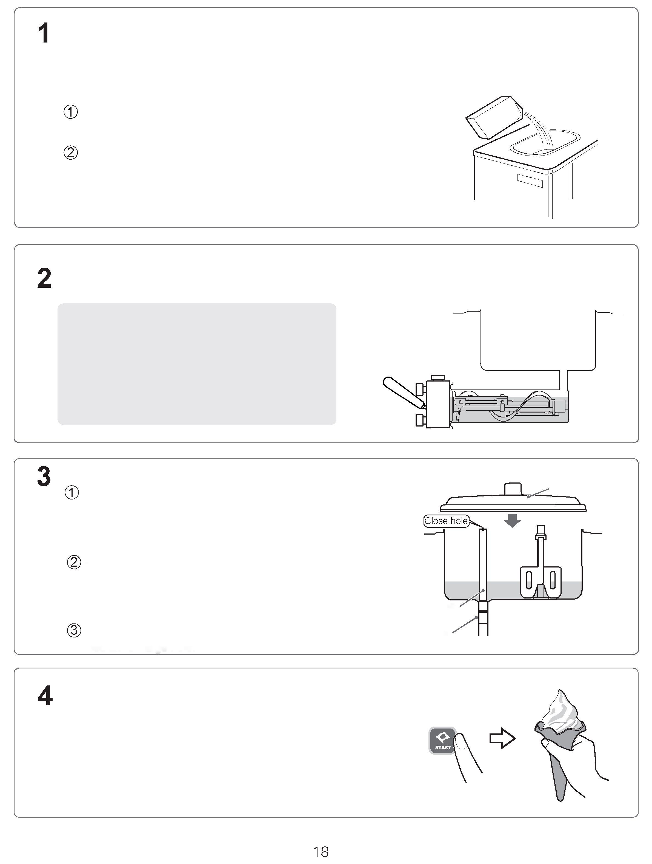
Процесс приготовления мороженого
(* для гравитационной модели)

Заглушка отверстия

Приготовление мороженого
Нажмите на кнопку «START», чтобы запустить процесс приготовления мороженого. Как только мороженое будет готово, на экране появится надпись «Product is ready», после чего его можно раздавать. Отрегулируйте положение маленького или среднего отверстия воздушной трубки, либо выставите другое положение в зависимости от потока покупателей.

Подготовка сырьевого продукта (5 л)
Осторожно: не наливайте ничего другого, кроме воды или сырьевого продукта, чтобы не привести к поломке оборудования. Перед загрузкой сырья проверьте, чтобы в бункере не осталось воды.
Сырьевой продукт
Перелейте сырье в бункер. Оно должно превышать указатель уровня.
Установите воздушную помпу и подающую трубку
Бункер
Воздушная помпа
Подающая трубка
После установки воздушной помпы и подающей трубки, выставите вторую передачу.
Накройте бункер крышкой, чтобы предотвратить попадание сторонних частиц. Как только сырье превысит указатель уровня, индикатор на дисплее перестанет мигать.
Если сырьевой продукт плотный, выставите третью или четвертую передачу воздушной помпы.
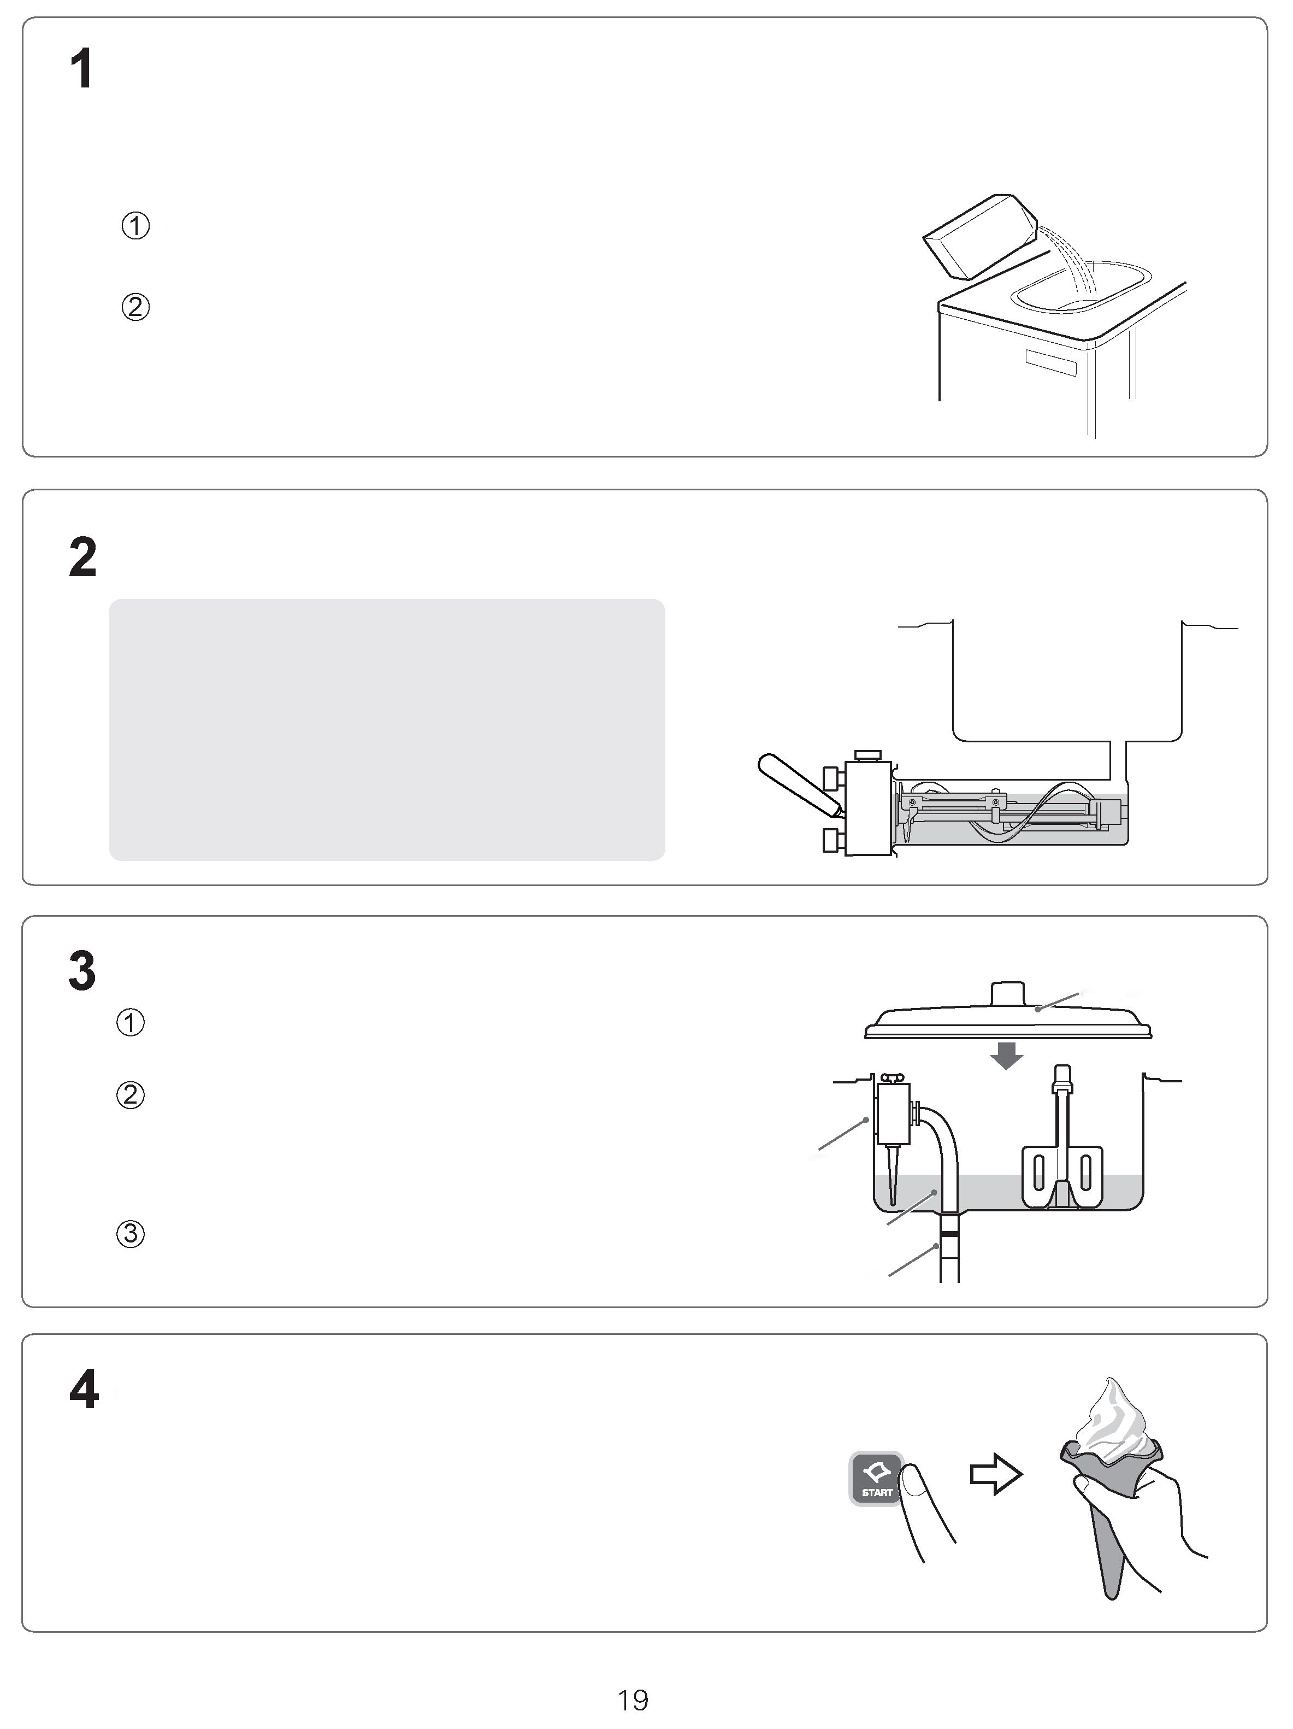
Процесс приготовления мороженого
(* для модели с помпой)

Перед тем как загрузить сырьевой продукт убедитесь, что в бункере нет воды.
Проконсультируйтесь со специалистами PASMO, если сырьевой продукт содержит нерастворимые частицы.

Меры предосторожности
Не заливайте цилиндр целиком. Как только пузырьки прекратят поступать из заглушки отверстия, установите воздушную трубку, чтобы обеспечить постепенное увеличение скорости производства мороженого.

Заглушка отверстия

Приготовление мороженого
Нажмите на кнопку «START», чтобы запустить процесс приготовления.
Когда на экране появится надпись «Product is ready», значит мороженое готово и его можно раздавать. Отрегулируйте передачу воздушной помпы в зависимости от потока покупателей, чтобы не допустить замерзания цилиндра.

Промывка комплектующих деталей
- Стерилизуйте и промывайте детали три раза в неделю.
Установка комплектующих деталей
- Выключите питание.
Необходимое количество сырьевого продукта
- Количество сырья должно превышать указатель уровня.
Перед закрытием
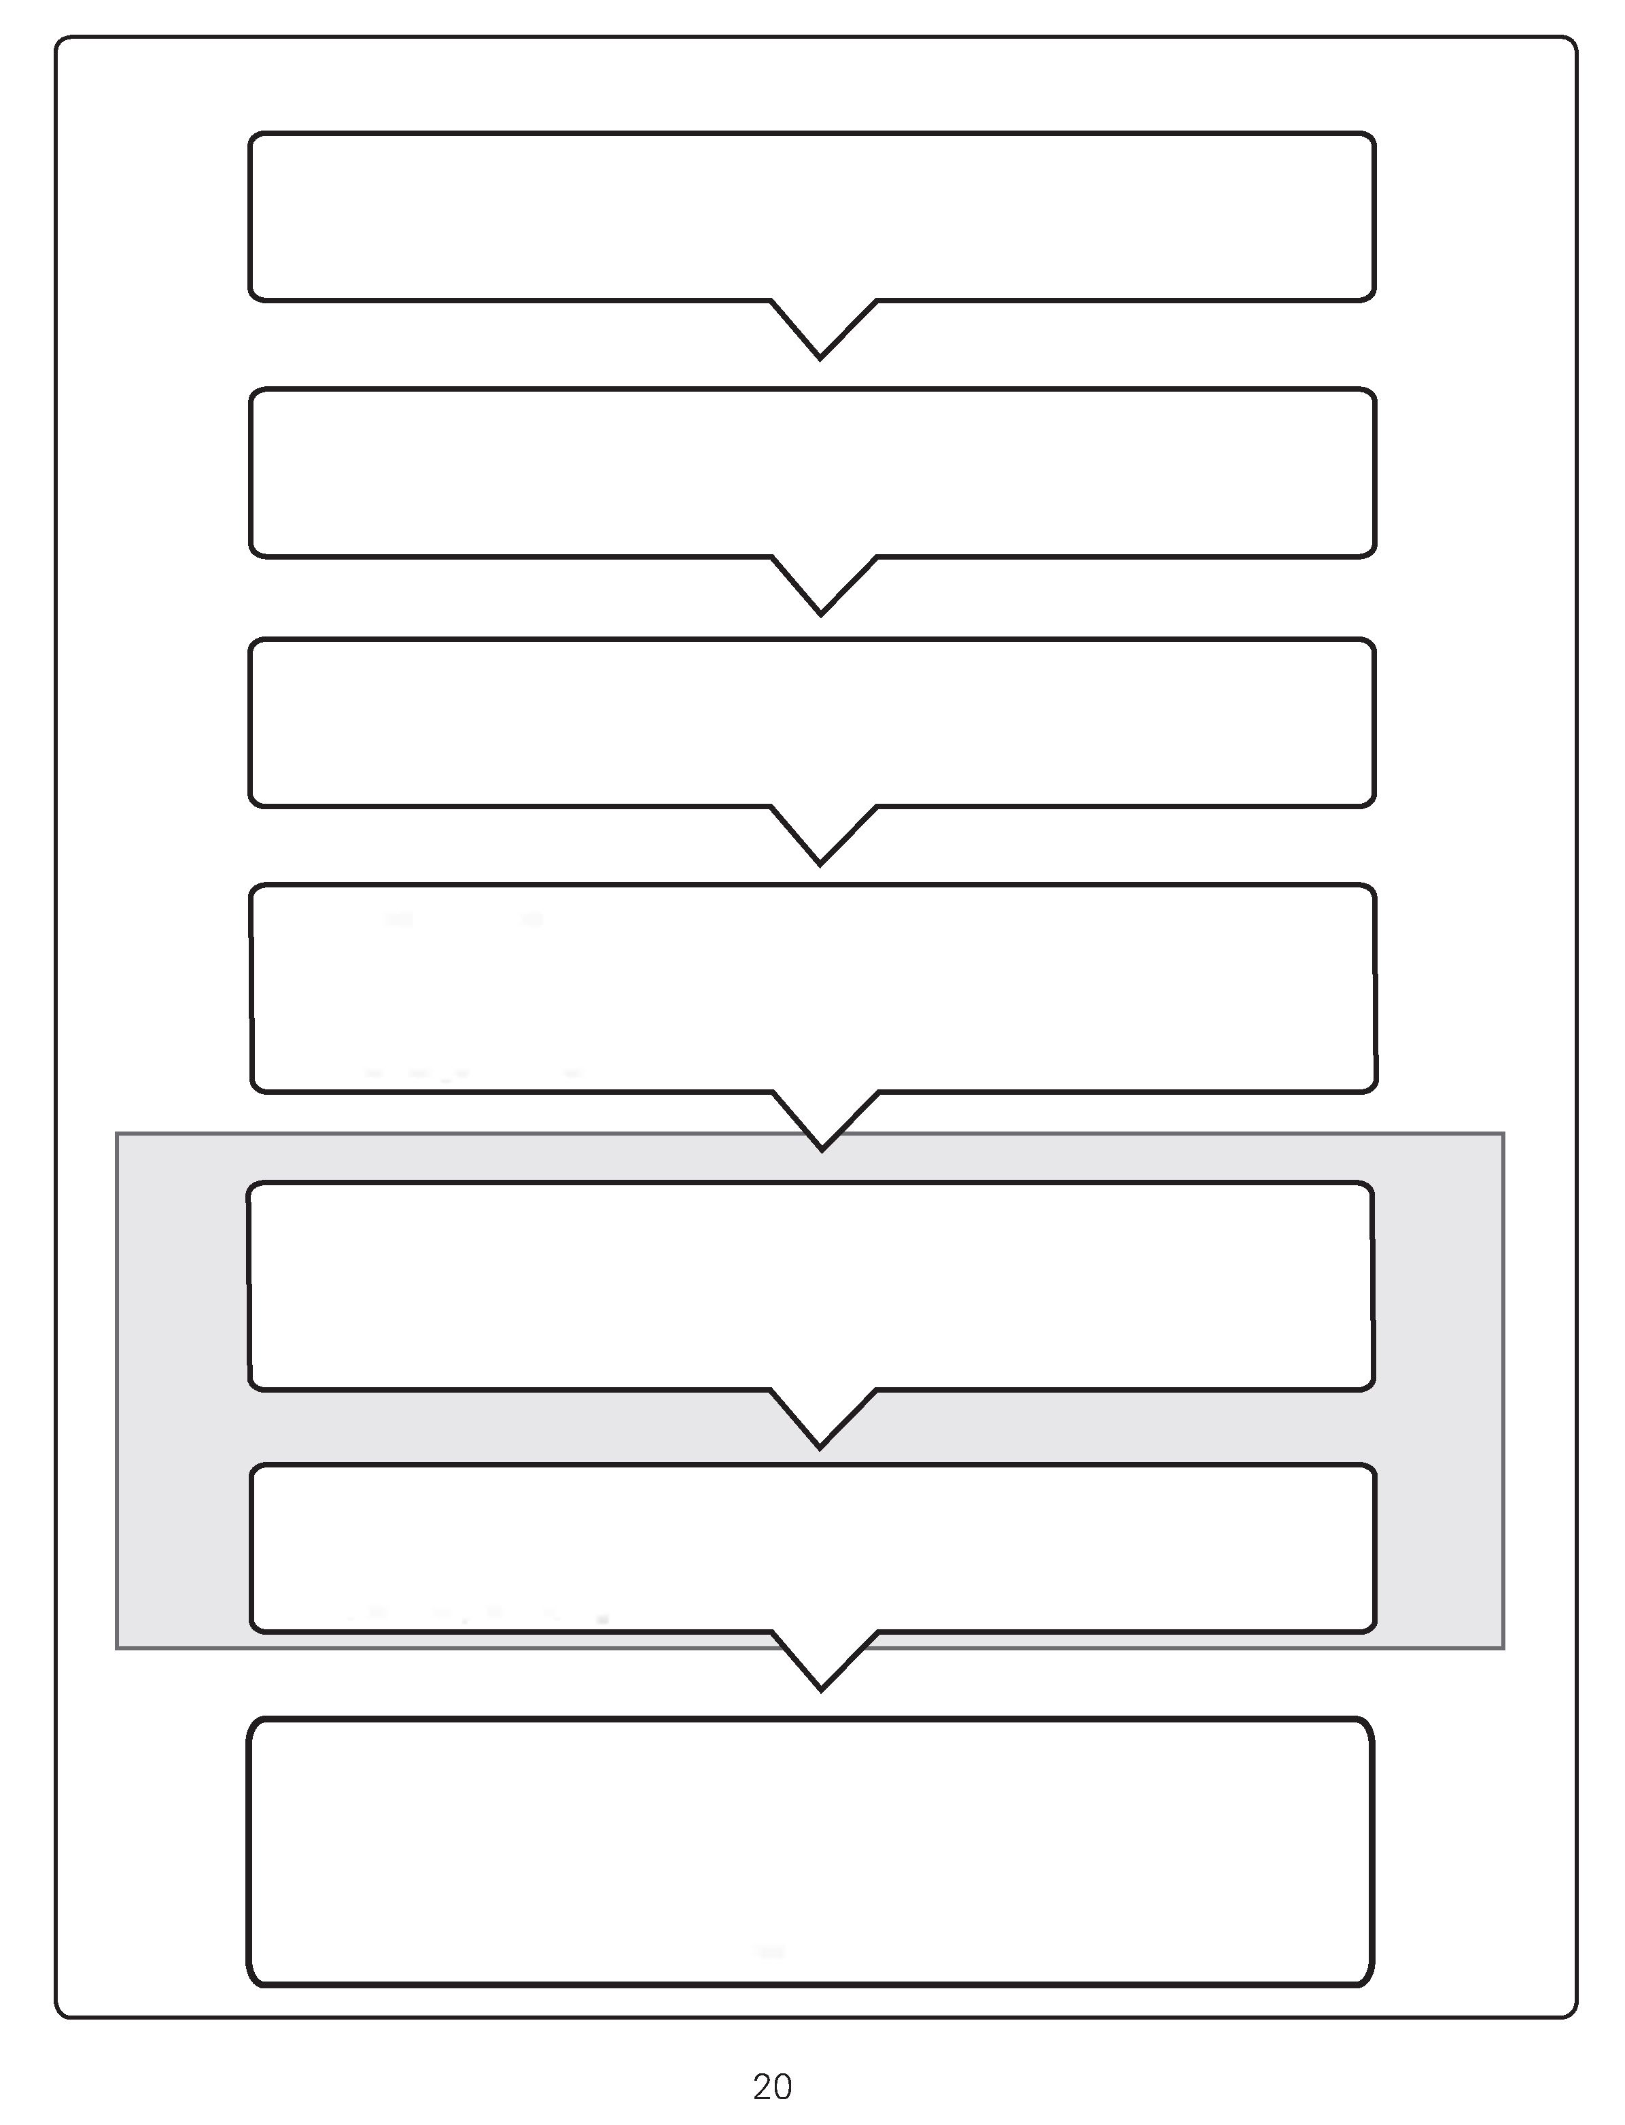
Ежедневная эксплуатация (* для гравитационной модели)

Заморозка и приготовление мороженого
- Воздушная трубка должна находиться в закрытом положении.
- Когда появится сообщение «Product is ready», отрегулируйте положение воздушной трубки на среднее или маленькое отверстие.
- Приступайте к раздаче мороженого.

Если в бункере осталось мало сырья (меньше указателя уровня) • Извлеките оставшееся мороженое и смесь.
- Промойте оборудование и его комплектующие.
* Примечание: остатки смеси снижают эффективность предварительного охлаждения.

Если в бункере осталось много сырья (выше указателя уровня) • Переведите воздушную трубку в закрытое положение.
- Уберите остатки смеси со стенок бункера до указателя уровня и запустите режим предварительного охлаждения.

На следующий день
- См. подробные указания по обращению с оборудованием после промывки на стр. 22–24.
- Если ночью аппарат находился в режиме предварительного охлаждения, воспользуйтесь функцией нагрева. После автоматического завершения нагрева запустите режим промывки («WASH») на 3–5 минут. Затем нажмите на кнопку «START» для повторного изготовления мороженого.

Промывка комплектующих деталей
- Стерилизуйте и промывайте детали три раза в неделю.
Установка комплектующих деталей
- Выключите питание.
Необходимое количество сырьевого продукта
- Количество сырья должно превышать указатель уровня.
Перед закрытием
На следующий день
- См. подробные указания по обращению с оборудованием после промывки на стр. 19.
- Если ночью аппарат находился в режиме предварительного охлаждения, воспользуйтесь функцией нагрева. После автоматического завершения нагрева запустите режим промывки («WASH») на 3–5 минут. Затем нажмите на кнопку «START» для повторного изготовления мороженого.
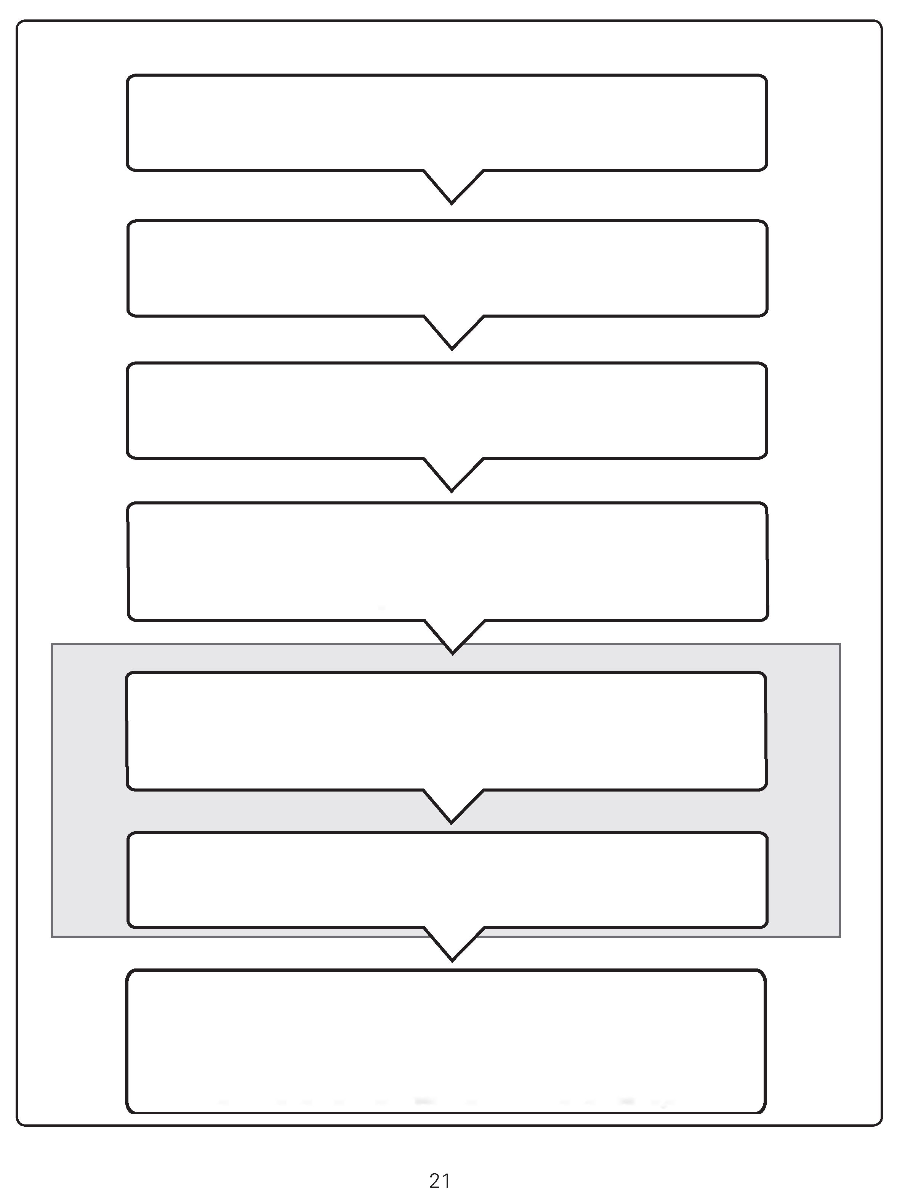
Ежедневная эксплуатация (* для модели с воздушной помпой)

Заморозка и приготовление мороженого
- Перед началом заморозки переведите воздушную помпу на вторую передачу.
- Как только мороженое будет готово, на экране появится надпись «Product is ready», после чего его можно раздавать.

Если в бункере осталось мало сырья (меньше указателя уровня)
- Извлеките оставшееся мороженое и смесь.
- Промойте оборудование и его комплектующие.
* Примечание: остатки смеси снижают эффективность предварительного охлаждения.

Если в бункере осталось много сырья (выше указателя уровня)
- Уберите остатки смеси со стенок бункера до указателя уровня и запустите режим предварительного охлаждения.

Количество дезинфицирующего порошка, используемого в пищевой промышленности, для промывки и дезинфекции аппарата.
Соотношение: 1:9,5 л (1 упаковка чистящего средства на 9,5 л воды).
Установите лопасть мешалки обратно в бункер.
Включите питание. Чтобы избежать износа скребков, не нажимайте на кнопку очистки «WASH», если в цилиндре нет воды или сырьевого продукта.
Залейте в бункер 5 л дезинфицирующего средства. Нажмите кнопку «WASH», чтобы начать очистку.
Через 1–2 минуты нажмите кнопку «STOP», чтобы завершить очистку.
WASH
Через 1–2 минуты нажмите на «STOP»
STOP
Промойте бункер при помощи щетки и дезинфицирующего средства 2–3 раза.
• Тщательно промойте заглушку отверстия большой щеткой.
• Промойте указатель уровня средней щеткой.
• Промойте вал мешалки маленькой щеткой.
Большая щетка
Средняя щетка
Маленькая щетка
Заглушка отверстия
Бункер
Вал мешалки
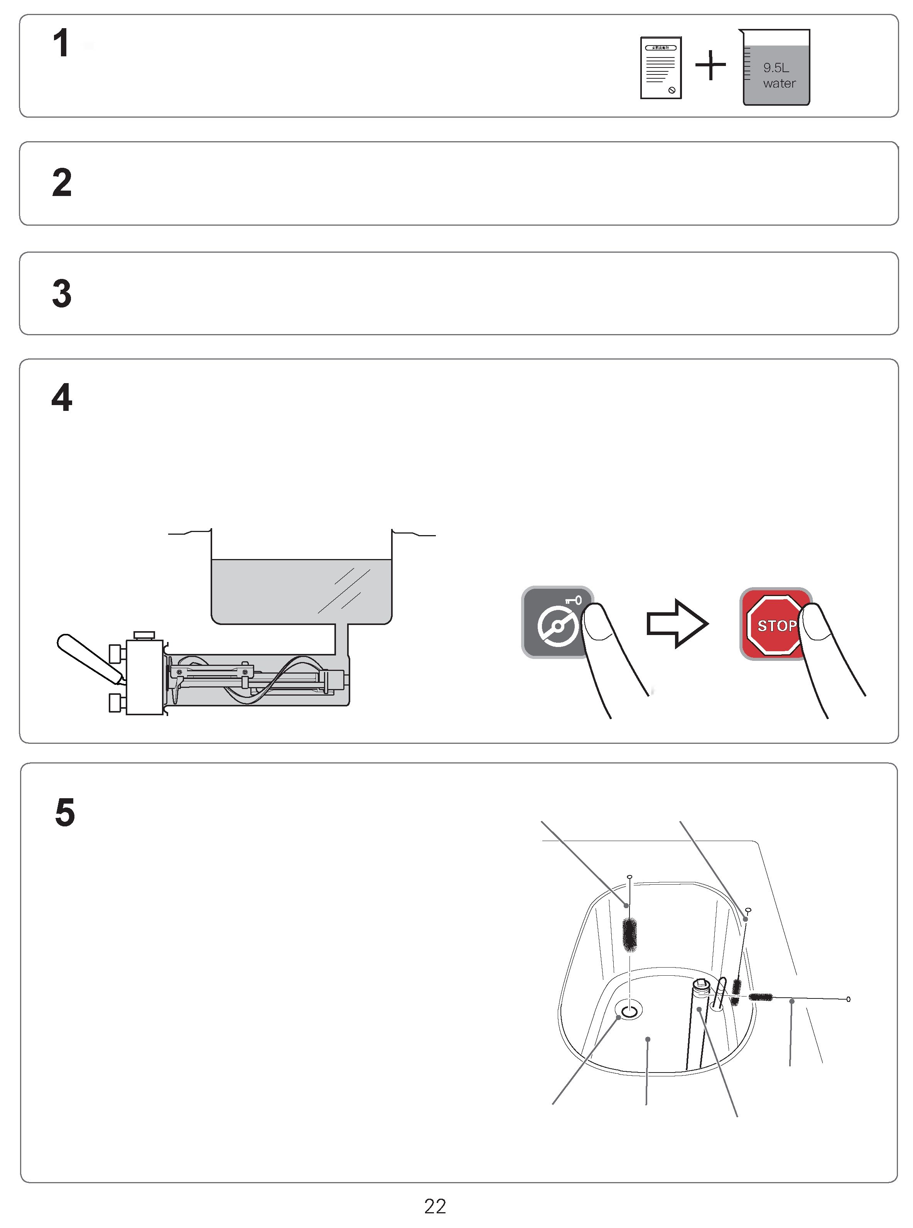

Промывка

Слейте остатки дезинфицирующего средства при помощи дренажного бака.
• Закрепите дренажный бак на двух верхних гайках разгрузочной дверцы.
* Опустите ручку, чтобы слить воду с дезинфицирующим средством.
Дренажный бак
Трубка (2 м)
Трубка напрямую соединяется с канализацией
После слива дезинфицирующего средства налейте в бункер чистую воду и повторите описанные выше действия еще 2–3 раза.
После слива воды дренажный бак необходимо разобрать, протереть внутри полотенцем и хранить в прохладном месте.
Также протрите чистым полотенцем морозильный цилиндр и бункер.
Прежде чем приступить к промывке деталей, убедитесь, что вы отключили питание.
• Снимите уплотнительное кольцо клапана при помощи плавника из нержавеющей стали.
• Промойте клапан маленькой щеткой.
Маленькая щетка
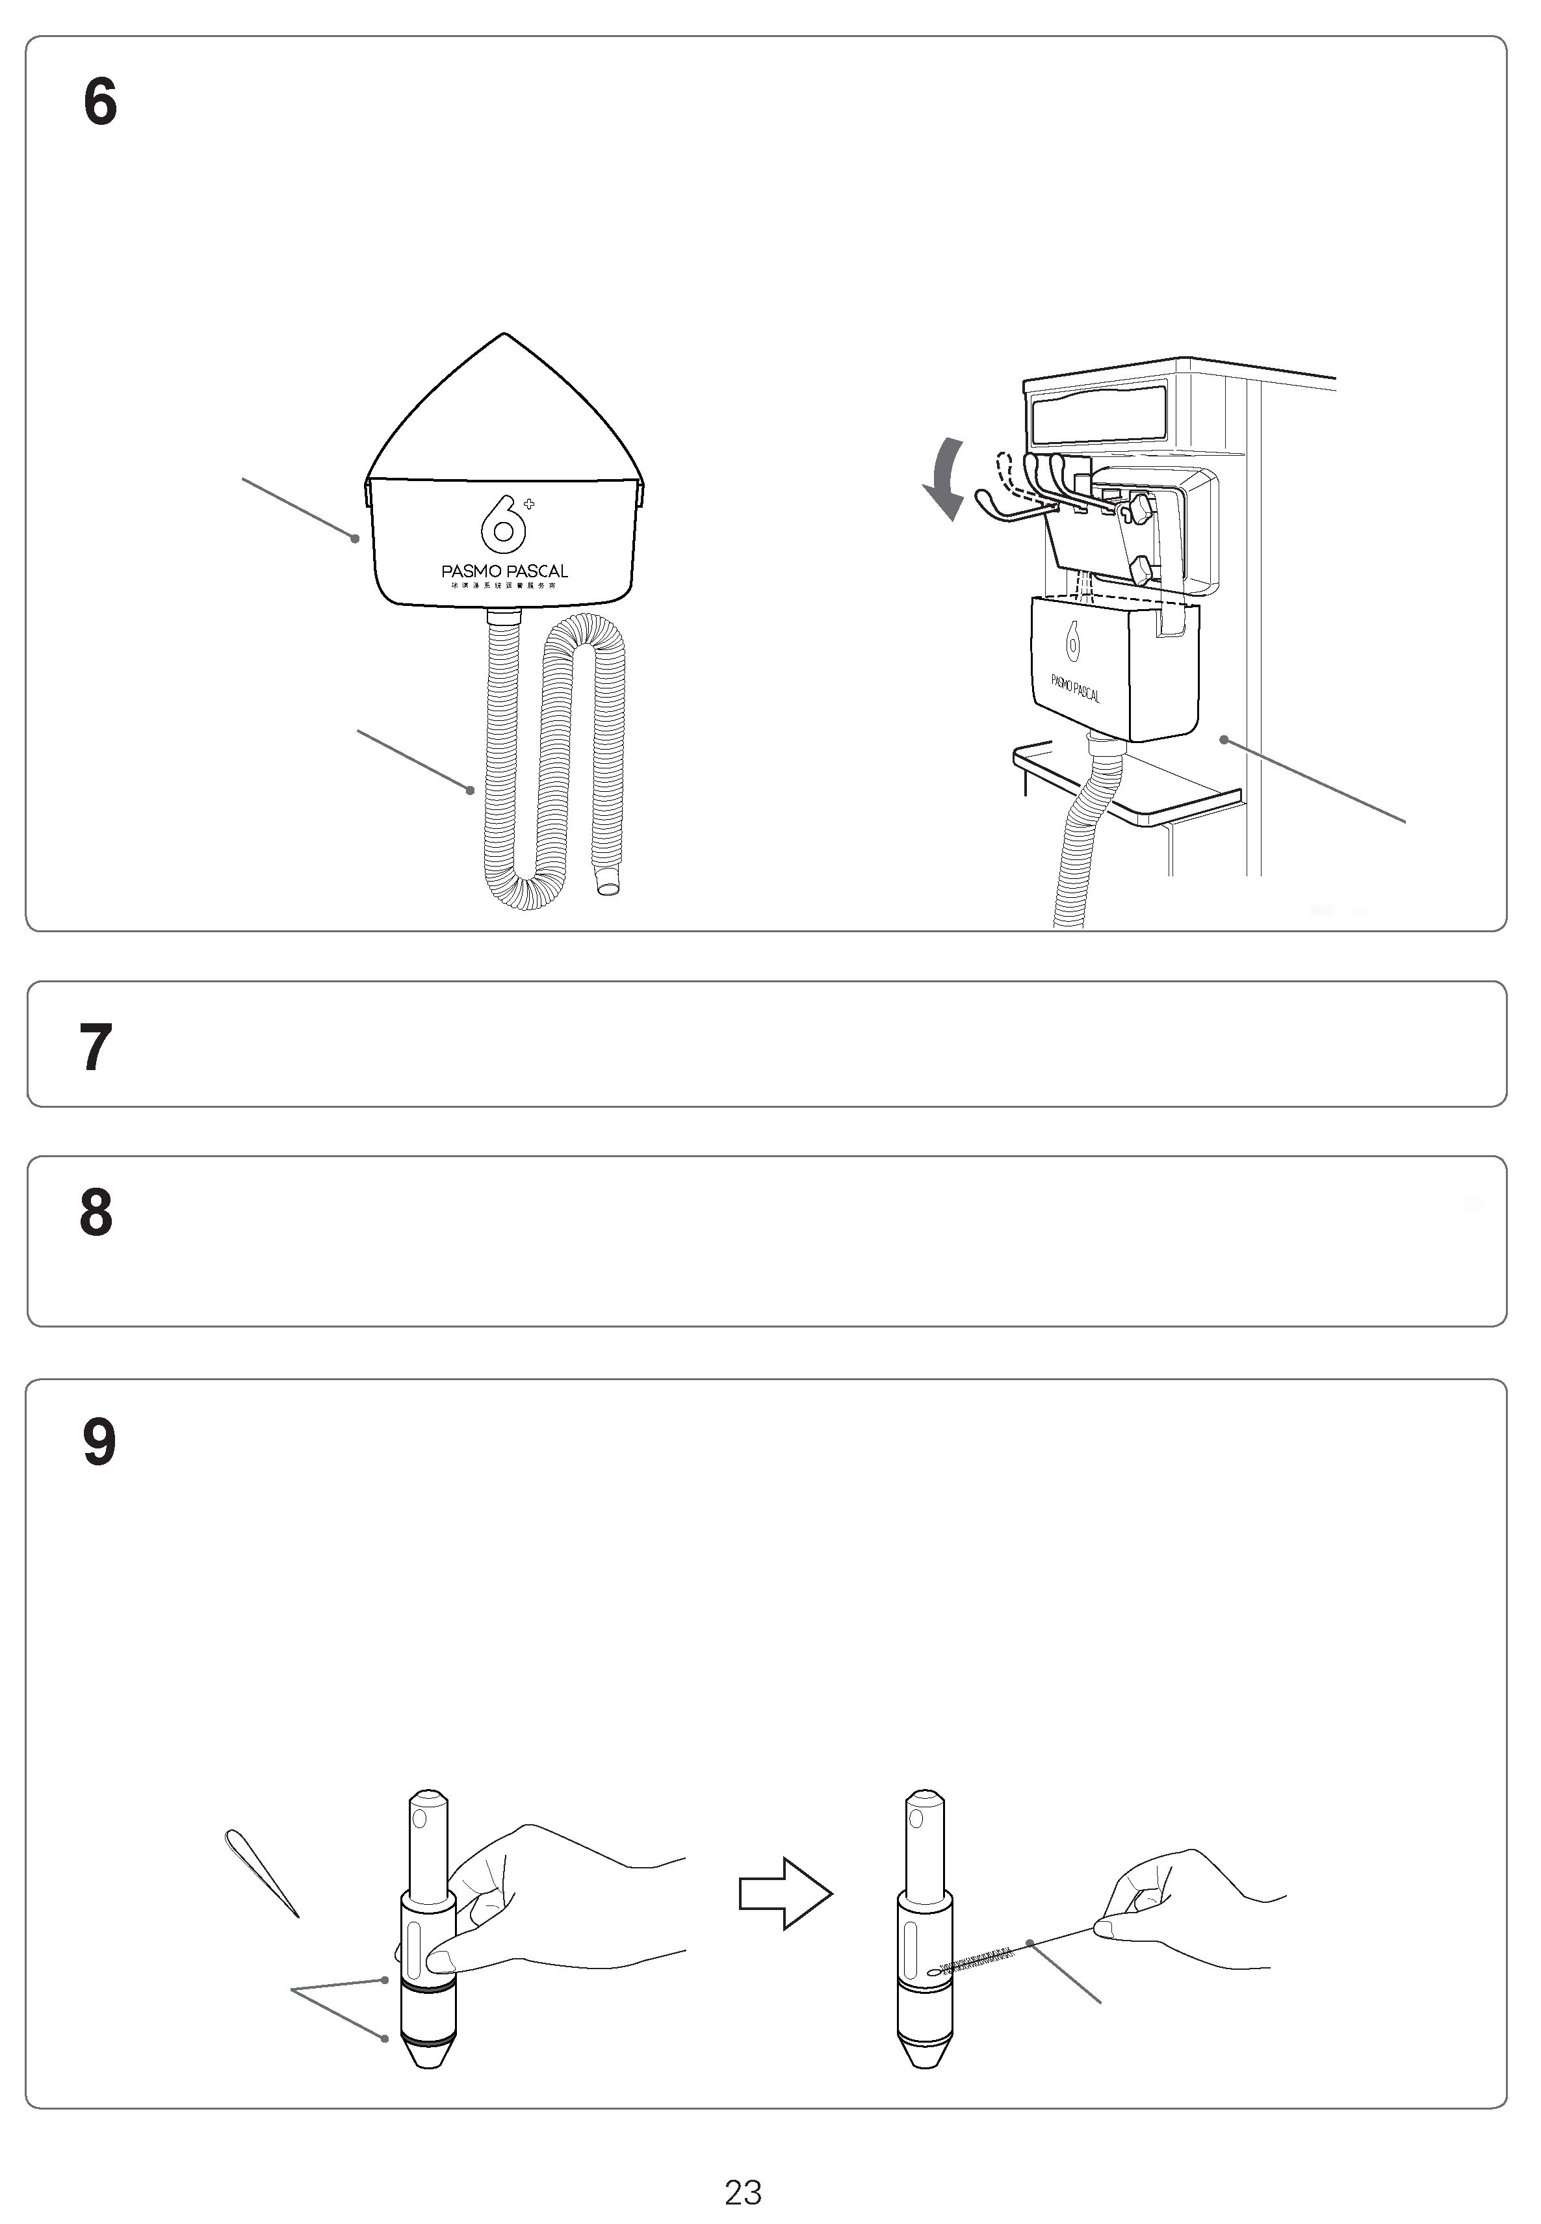

Плавник из нержавеющей стали

О-образное уплотнительное кольцо вытянутого клапана

Примечание: убедитесь, что воздушная помпа полностью разобрана и очищена (для модели с воздушной помпой)
• Используйте ключ, который также идет в комплекте, чтобы разобрать устройство предохранительного клапана и крепежную гайку. Очистите их.
Гайки
Примечание: убедитесь, что подающая трубка полностью разобрана и очищена (для модели с воздушной помпой)
• Воспользуйтесь плавником из нержавеющей стали, идущим в комплекте, для снятия и очистки автоматического предохранительного клапана.
Плавник из нержавеющей стали
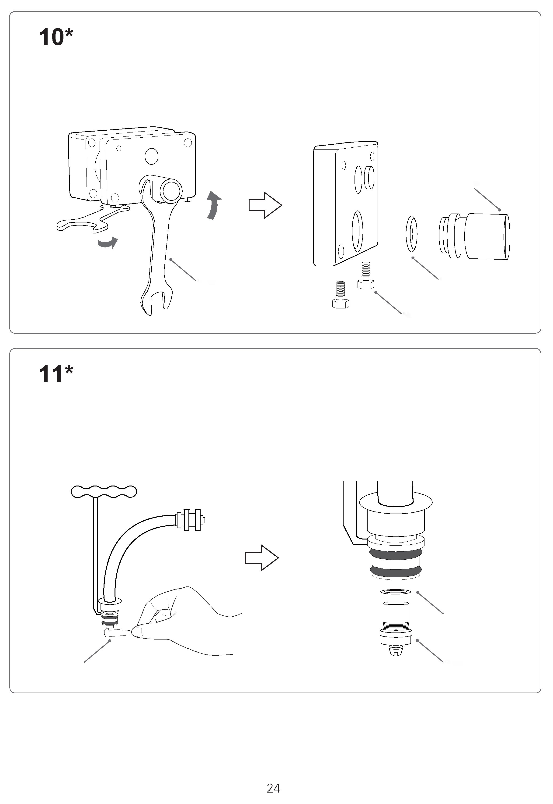

Устройство предохранительного клапана

О-образное уплотнительное кольцо устройства предохранительного клапана

Ключ

О-образное уплотнительное кольцо предохранительного клапана

Предохранительный клапан

PASM0
• Настольная модель с мороженым
- Инструкцию по использованию дренажного бака см. на стр. 23
• Высота: 45 см (маленькая модель лампы)
PASM0
PASM0
PASM0 SPASCAL
• Высота: 136 см (средняя модель лампы)
• Высота: 153 см (крупная модель лампы)
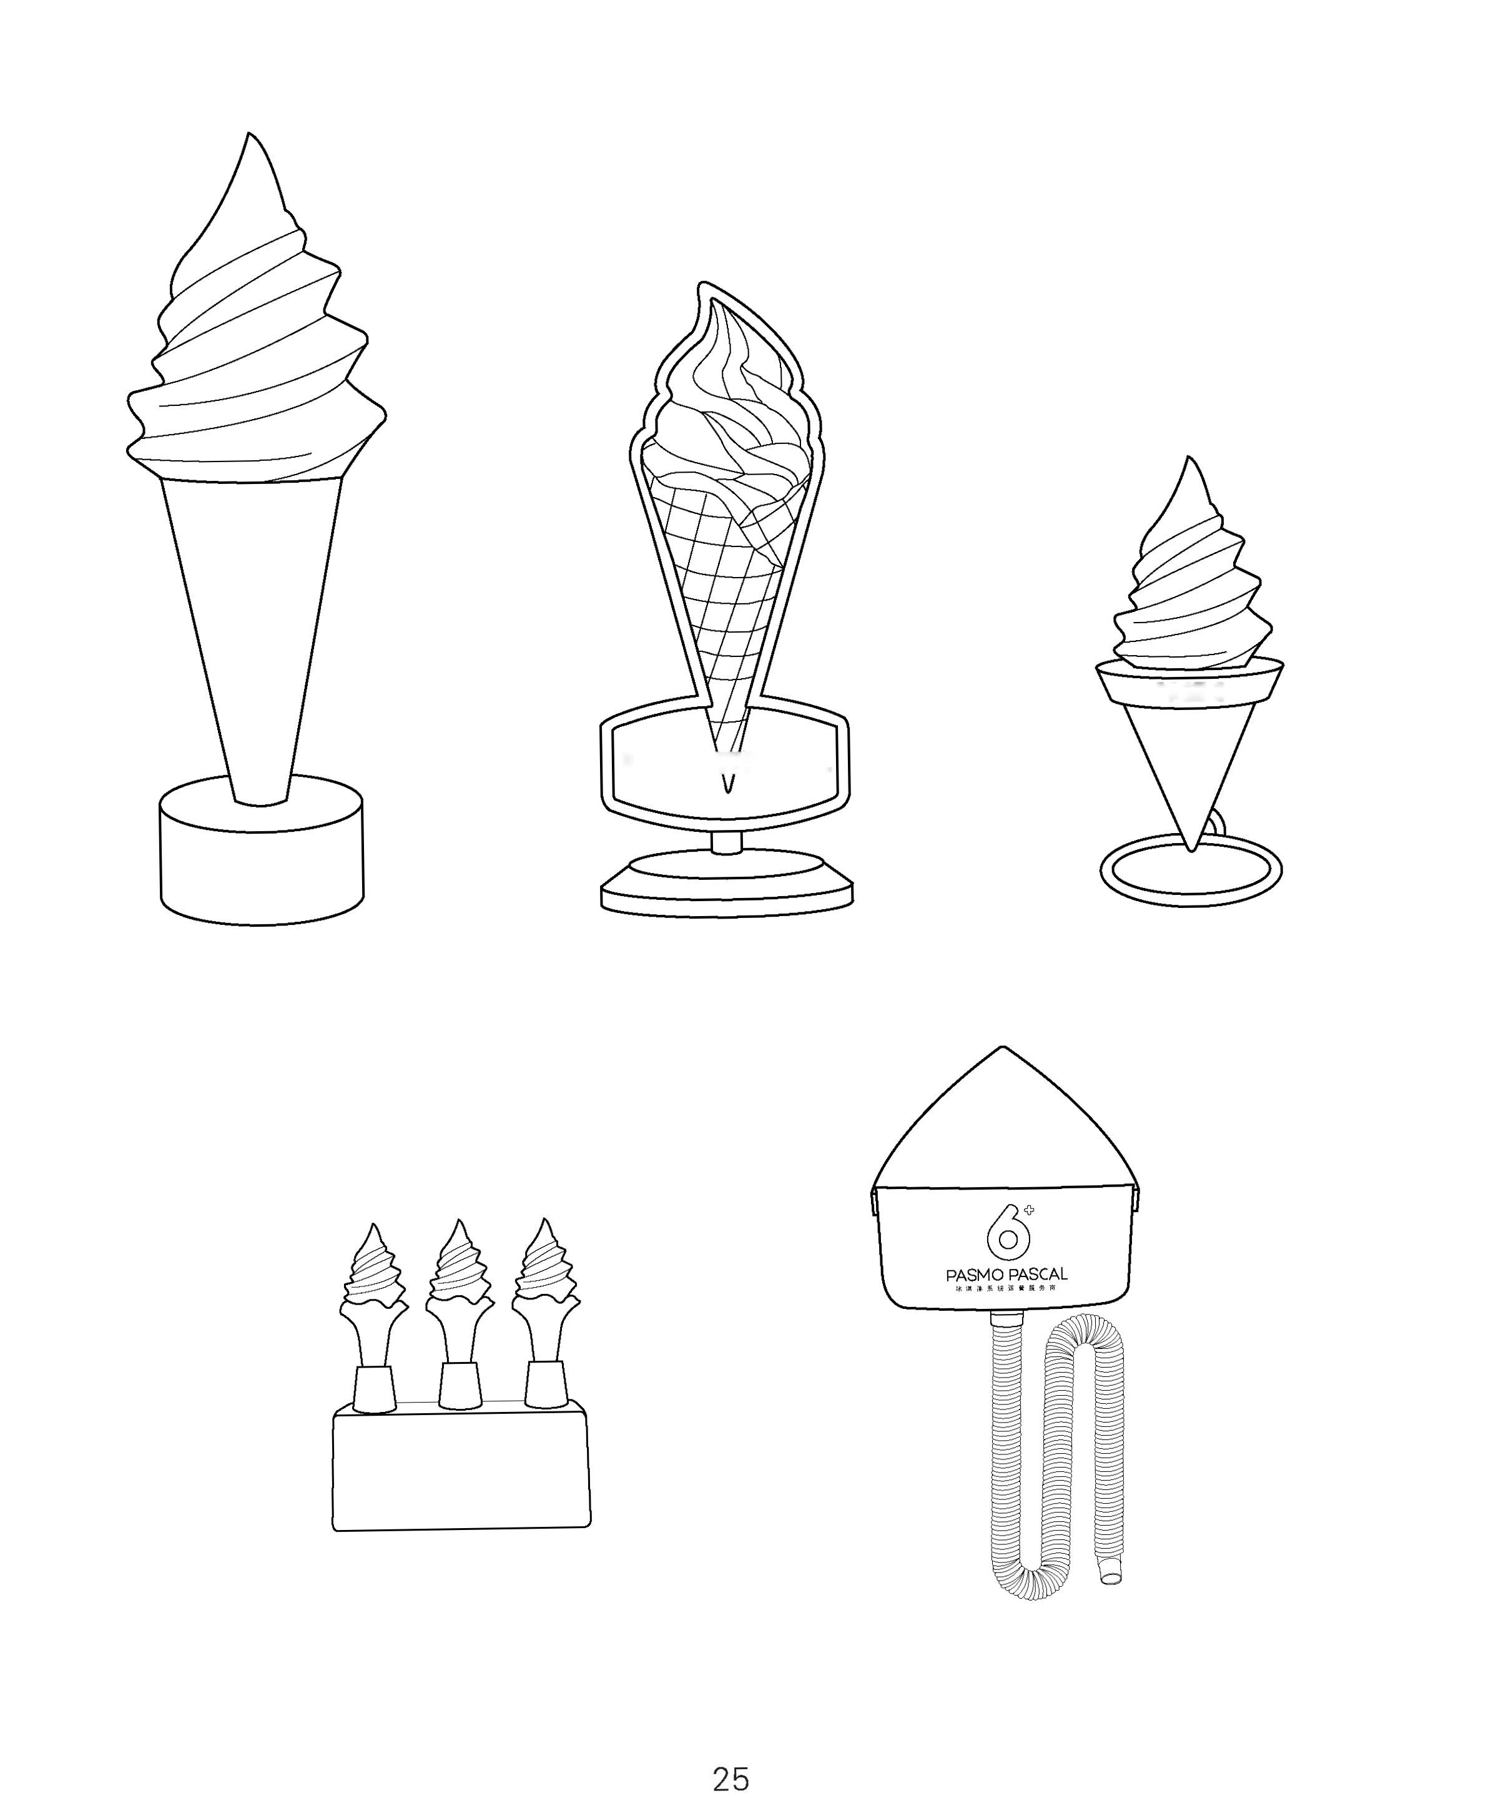

Предложение по приобретению сопутствующих товаров

